ГЛАВА 4
ПОМОЩЬ ПАЦИЕНТУ В ОСУЩЕСТВЛЕНИИ ЛИЧНОЙ ГИГИЕНЫ

Студент должен знать:
- принципы ухода;
- шкалу оценки риска развития пролежней;
- план ухода при риске развития пролежней;
- план ухода при развитии пролежней;
• универсальные меры предосторожности
при выполнении процедур;
• принцип инфекционной безопасности при выполнении процедур.
- приготовить постель пациенту;
- сменить постельное бельё, если пациент находится в кровати;
• разместить пациента в положении: Фаулера — на спине; Симса — на животе;
- оценить риск развития пролежней;
- осуществлять мероприятия по профилактике пролежней;
- осуществлять мероприятия по уходу пациентов с пролежнями;
- помочь пациенту снять (надеть) одежду;
- помочь пациенту расчесать волосы;
- осуществлять уход за полостью рта;
- побрить пациента;
- подстричь ногти пациенту;
• осуществлять помощь при недержании
мочи и кала;
• оказывать помощь при физиологических отправлениях.
Понятия и термины:
- Анорексия (anorexia; анг и греч. orexis — желание есть, аппетит) — отсутствие аппетита при наличии физиологической потребности в питании, обусловленное нарушениями деятельности пищевого центра;
- апатия (apathia; греч. apatheia — бесчувственность; син.: анормия, атимормия, болезненное безразличие) — расстройство эмоционально-волевой сферы, проявляющееся безразличием к себе, окружающим лицам и событиям, отсутствием желаний, побуждений и бездеятельностью;
- гемиплегия (hemiplegia; геми и греч. plege — удар, поражение) — паралич мышц одной половины тела;
- депрессия (depressio; от лат. deprimo, depressum — понижать, подавлять, угнетать; син.: баритимия — устар., синдром депрессивный) — состояние, характеризующееся угнетённым или тоскливым настроением и снижением психической активности, сочетающимися с двигательными расстройствами и разнообразными соматическими нарушениями (потеря аппетита, похудание, запоры, изменение ритма сердечной деятельности и т.п.);
- пролежень (decubitus; син. гангрена декубитальная) — некроз мягких тканей (кожа, подкожный жировой слой, слизистая оболочка, кровеносный сосуд и др.), возникающий вследствие ишемии, вызванной продолжительным непрерывным механическим давлением на них.

4.1. ПРИНЦИПЫ УХОДА
Вольной человек часто нуждается в помощи при осуществлении личной гигиены: умывании, бритье, уходе за полостью рта, волосами, ногтями, подмывании, приёме ванны, а также при выделении проектов жизнедеятельности. Помогая пациенту, медицинская сестра должна подбадривать его, поощрять самостоятельность.
Принципы ухода:
- безопасность (предупреждение травматизма пациента);
- конфиденциальность (подробности личной жизни не должны быть известны посторонним);
- уважение чувства достоинства (выполнение всех процедур с согласия пациента, обеспечение уединения, если необходимо);
- общение (расположение пациента и членов его семьи к беседе, обсуждение хода предстоящей процедуры и плана ухода в целом);
- • независимость (поощрение каждого пациента к самостоятельности);
- инфекционная безопасность (осуществление соответствующих мероприятий).
- Цель помощи пациенту — осуществление личной гигиены, обеспечение комфорта, чистоты и безопасности.

4.2. ПРИГОТОВЛЕНИЕ ПОСТЕЛИ (СМЕНА ПОСТЕЛЬНОГО БЕЛЬЯ)
Общий комфорт пациента невозможен без чистой постели. Заправка её для больного человека отличается от повседневной, в домашних условиях. Безусловно, проще заправить постель, если временно перемести пациента на стул (кресло). Следует помнить, что в некоторых случаях простыня может быть вспомогательным средством при перемещения пациента, а подушки — необходимым условием для правильного размещения.
Смена белья на постели, не занятой пациентом (рис. 4-1).

Оснащение: комплект чистого белья (наволочка, пододеяльник, простыня), непромокаемый мешок для грязного белья.
I. Подготовка к процедуре
- Надеть перчатки.
- Снять грязное постельное бельё.
II. Выполнение процедуры
- Опустить боковые поручни, если они есть.
- Проверить, нет ли в грязном постельном белье личных вещей пациента (зубных протезов, слухового аппарата и т.п.).
- Извлечь одеяло из пододеяльника, сложить и поместить на чистую поверхность (например, на спинку стула).
Снять грязную наволочку с подушки и положить её в мешок для грязного белья; в противном случае микроорганизмы распространяются по всему помещению.
- Свернуть всё грязное бельё в тугой рулон и положить его в специальный мешок.
- Снять перчатки и сбросить их в отдельную ёмкость.
- Застелить кровать чистым бельём с одной стороны:

- положить чистую простыню на кровать и сложить её вдвое по длине;
- расположить центральную складку посередине кровати (рис. 4-2), а узкую часть простыни заправить в ногах пациента (рис. 4-3);
- убедиться, что рубцы швов обращены вниз;
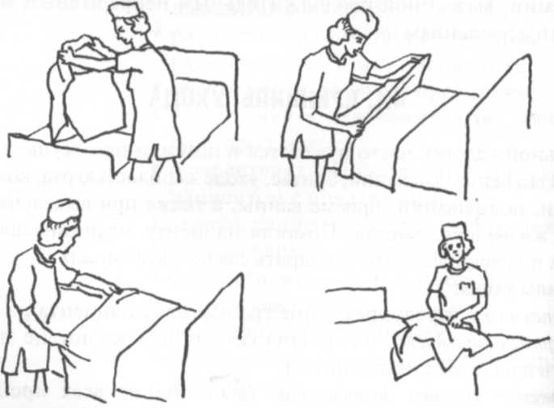
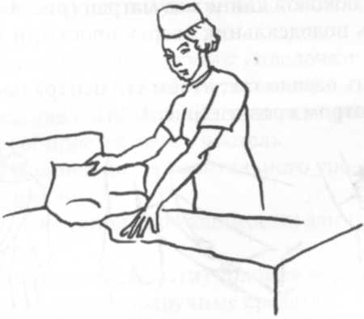
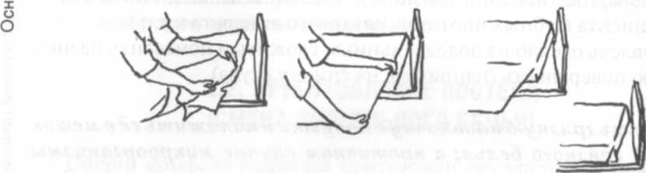
Рис. 4-1. Снятие грязного белья
ПК. 4-2. Расположение чистой простыни на I этапе заправки
о
Рис. 4-3. Заправка простыни у изголовья и ног пациента

заправить простыню у изголовья, используя технику, изображённую на рис. 4-3;
- аккуратно заправить простыню с боков кровати:
- встать с одной стороны кровати;
- приподнять край простыни приблизительно на 30 см над уровнем кровати, образовав треугольник;
- положить образованный треугольник на кровать, придерживая его за вершину;
- заправить свисающую часть под матрац;
- взять треугольник за вершину, опустить его вниз и заправить по боковой длине под матрац (рис. 4-4);

- положить пододеяльник сверху простыни и заправить одеяло;
- разместить одеяло так, чтобы его центральная линия совпадала с центром кровати (рис. 4-5);

Рис. 4-5. Заправка одеяла
- заправить край одеяла под матрац, используя методику заправки простыни;
- сделать отворот верхней части одеяла, чтобы можно было прикрыть им подушку.

- Проделать ту же процедуру с другой стороны кровати.
- Надевание наволочки (рис. 4-6):
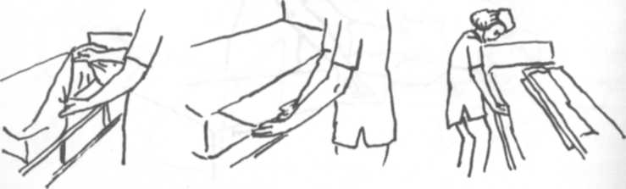
Рис. 4-4. Заправка простыни по длине кровати
- вывернуть наволочку наизнанку;
- надеть наволочку на подушку, выворачивая её на лицевую сторону;

- заправить углы подушки за углы наволочки;
- положить на кровать и прикрыть одеялом.
На рис. 4-7 представлен общий вид заправки кровати.
• Если пациент собирается лечь в постель:
- опустить изголовье до горизонтального уровня;
- отвернуть одеяло;
- помочь пациенту (при необходимости) занять удобное положение;
- поднять (при необходимости) боковые поручни, при отсутствии — использовать подручные средства;
- убедиться, что пациент чувствует себя комфортно.
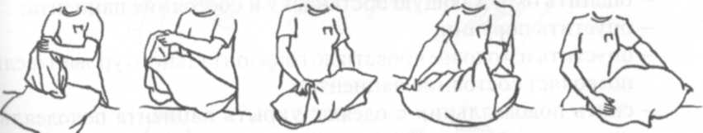
Рис. 4-6. Надевание наволочки
III. Завершение процедуры
- Протереть тумбочку и другие поверхности влажной тканью.
- Снять перчатки, вымыть руки.
Смена постельного белья (пациент в постели) на кровати с изменяющейся высотой (выполняет одна сестра)
Оснащение: комплект чистого белья (наволочка, пододеяльник, простыня), перчатки, непромокаемый мешок для использованного белья.
I. Подготовка к процедуре
- Объяснить пациенту (если это возможно) ход предстоящей процедуры, убедиться, что он понимает, и получить его согласие.
- Приготовить комплект чистого белья.
II. Выполнение процедуры
• Начать смену постельного белья с одной стороны кровати, используя следующую последовательность:
— надеть перчатки;
- оценить окружающую обстановку и состояние пациента;
— опустить поручни;
- опустить изголовье кровати до горизонтального уровня (если позволяет состояние пациента);
- снять пододеяльник с одеяла: укрыть пациента пододеяльником или простынёй (на время смены белья), одеяло сложить и повесить на спинку стула (рис. 4-8);
- убедиться, что чистые постельные принадлежности рядом;

- встать у кровати со стороны опущенного поручня;
- убедиться, что в кровати нет личных вещей пациента (если есть, спросить, куда их положить);

- повернуть пациента на бок по направлению к себе;
- поднять боковой поручень (пациент может находиться в положении «на боку», держась за поручень);
- вернуться на противоположную сторону кровати, опустить поручень;
- приподнять голову пациента и поправить подушку (если есть дренажные трубки, убедиться, что они не перегнуты);
скатать валиком грязную простыню по направлению к спине пациента и подсунуть этот валик ему под спину (рис 4-9), если простыня сильно загрязнена (выделения, кровь и т.п.), положить на неё пелёнку;
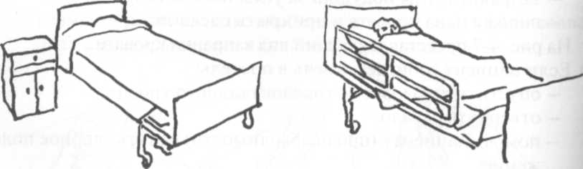
Рис. 4-7. Общий вид заправкиРис. 4-8. Размещение одеяла (без
кроватипододеяльника) при смене белья
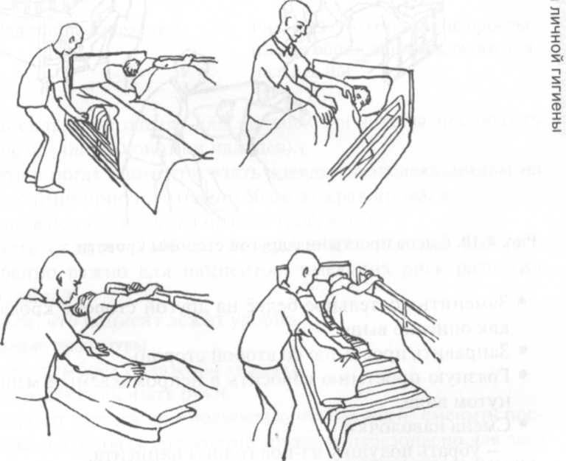
Рис. 4-9. Смена простыни с одной стороны кровати

- сложить чистую простыню вдвое по длине и расположить центральную складку посередине кровати;
- заправить простыню у изголовья, используя метод «скашивания угла», описанный в предыдущей процедуре;
- заправить среднюю часть, затем — верхнюю и нижнюю части простыни под матрац;
- сделать максимально плоским валик из скатанных чистой и грязной простыней;
- помочь «перекатиться» через эти простыни по направлению к вам;
- убедиться, что пациент лежит комфортно;
- удостовериться, что дренажные трубки не перекручены;
- поднять боковой поручень на стороне, где только что работали, перейти на другую (рис. 4-10).

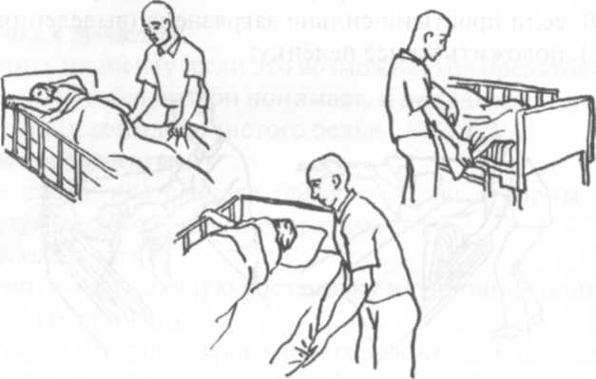
заменить постельное бельё на другой стороне кровати так же, как описано выше. Заправить простыню со второй стороны. Грязную простыню сбросить в непромокаемый мешок в свёрнутом виде.
Рис. 4-10. Смена простыни с другой стороны кровати
• Смена наволочки:
- убрать подушку из-под головы пациента;
- снять наволочку и бросить её в мешок для грязного белья;
- вывернуть чистую наволочку наизнанку;
- взять наволочкой подушку за углы;
- натянуть наволочку на подушку (рис. 4-11);
- заправить углы подушки за углы наволочки;
- приподнять голову пациента и подложить подушку;
- поднять боковой поручень.

- Надеть пододеяльник на одеяло.
Укрыть пациента одеялом, извлекая из-под него грязный пододеяльник, которым он был укрыт, и выбросить его в мешок
Сделать складку в одеяле для пальцев ног (чтобы исключить давление одеяла на кончики пальцев):
- встать в ногах пациента, взять одеяло с пододеяльником на расстоянии приблизительно 50 см от края кровати;
— осторожно потянуть его на себя (рис. 4-12);
-сделать складку 7-10 см из одеяла для пальцев ног (это особенно важно для пациентов, имеющих риск развития пролежней).
- Убедиться, что пациент лежит удобно.
- III. Завершение процедуры
- Протереть тумбочку влажной тканью.
- Снять перчатки, вымыть руки.
Если пациент тучный или полностью неподвижен, сменить постельное бельё в одиночку достаточно трудно и небезопасно для здоровья сестры. В этом случае смену белья нужно проводить с помощником. На рис. 4-13 представлена техника смены белья вдвоём в том случае, если пациент может повернуться на бок. Подкладная пелёнки, которую подкладывают под пациента сверху простыни, служит вспомогательным средством при перемещении на бок.
При невозможности повернуть пациента на бок, можно поменять и простыню другим способом. Делать это в одиночку не следует (рис. 4-14), поскольку существует высокий риск повреждения позвоночника у сестры.

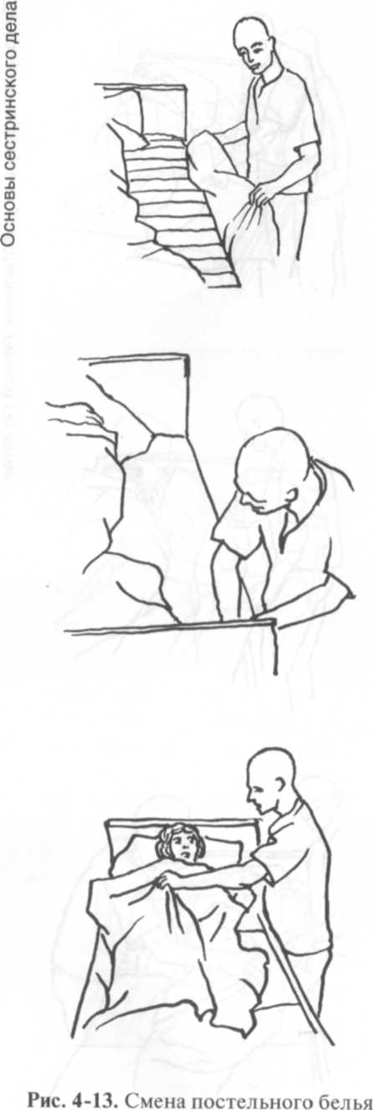

Рис. 4-14. Способ смены белья, небезопасный для здоровья сестринского персонала

Смена простыни (пациент не может повернуться на бок), выполняют две сестры
Оснащение: перчатки, чистая простыня, непромокаемый мешок для грязного белья.
I. Подготовка к процедуре
- Объяснить пациенту (если это возможно) ход предстоящей процедуры, убедиться, что он её понимает.
- Надеть перчатки.
II. Выполнение процедуры
- Чистую простыню скатать в поперечном направлении и повесить на спинку кровати.
- Встать с двух сторон кровати пациента. Опустить изголовье. Переместить пациента в положение «на спине».
- Одна сестра (физически более сильная) приподнимает голову и плечи пациента, другая — убирает подушку на тумбочку, скатывает грязную простыню к середине кровати и расстилает чистую, взбивает и укладывает на место подушку.
- Опустить голову и плечи пациента на подушку.
- Одна сестра приподнимает таз пациента, другая — скатывает грязную и раскатывает чистую простыни
- Размещение пациента в положение Фаулера:
- опустить таз пациента на простыню;
- одна сестра поднимает ноги пациента, другая — скатывает грязную простыню и сбрасывает её в мешок, затем раскатывает чистую;
- опустить ноги пациента на простыню;
- поднять изголовье кровати.
- Завершение процедуры
- Поправить одеяло, сделать складку для пальцев ног.
- Убедиться, что пациент лежит комфортно.
- Снять перчатки, вымыть руки.
- РАЗМЕЩЕНИЕ ПАЦИЕНТА В ПОСТЕЛИ
Правильное размещение пациента в постели не только улучшает его самочувствие, но при некоторых заболеваниях предупреждает необратимые изменения, приводящие его к инвалидности. Когда человек неподвижен частично или полностью, он не может самостоятельно занять удобное и необходимое положение. Более того, положение неподвижного человека надо менять каждые 2 ч.
Размещение пациента в положение Фаулера (выполняет одна сестра)
Выполняют как на функциональной, так и на обычной кровати при вынужденном пассивном положении пациента (в том числе при гемиплегии, параплегии, тетраплегии), риске развития пролежней, необходимости физиологических отправлений в постели.
- Подготовка к процедуре
- Объяснить пациенту ход предстоящей процедуры, убедиться, что он понимает, и получить согласие.
- Оценить его состояние и окружающую обстановку. Закрепить тормоза кровати.
- Подготовить подушки, валики из одеяла (подушки), упор для ног.
- Выполнение процедуры
  - Опустить боковые поручни (если они есть) с той стороны, где находится медицинская сестра.
  - Убедиться, что пациент лежит на спине посередине кровати.
  - Поднять изголовье кровати под углом 45-60° (90° — высокое, 30° — низкое Фаулерово положение) или подложить три подушки: человек, прямо сидящий на кровати, находится в высоком положении Фаулера.
  - Подложить подушку или сложенное одеяло под голени пациента.
  - Положить небольшую подушку под голову (в том случае, если поднималось только изголовье).
  - Подложить подушку под предплечья и кисти (если пациент не может самостоятельно двигать руками). Предплечья и запястья должны быть приподняты и расположены ладонями вниз.
  - Подложить пациенту подушку под поясницу.
  - Подложить небольшую подушку или валик под колени и пятки.
  - Обеспечить упор для поддержания стоп под углом 90° (если необходимо).
- Завершение процедуры
  - Убедиться, что пациент лежит удобно. Поднять боковые поручни.
  - Вымыть руки.
Размещение пациента с гемиплегией в положение Фаулера (выполняет одна сестра)
Выполняют как на функциональной, так и на обычной кровати при кормлении (приёме пищи самостоятельно); выполнении процедур, требующих этого положения; риске развития пролежней и контрактур.
I. Подготовка к процедуре
  - Объяснить пациенту ход предстоящей процедуры, убедиться, что он понимает, и получить согласие.
  - Оценить состояние пациента и окружающую обстановку. Закрепить тормоза кровати.
  - Подготовить дополнительную подушку, валики, упор для ног, '/₂ резинового мячика.
II. Выполнение процедуры
  - Опустить боковые поручни (если они есть) с той стороны, где находится медицинская сестра.
  - Поднять изголовье кровати под углом 45-60° (или подложить три подушки).
  - Усадить пациента, подложить небольшую подушку под голову (в том случае, если поднималось изголовье).
  - Слегка приподнять вверх подбородок пациента. Под парализованную руку положить подушку (рис. 4-15), или одновременно на прикроватном столике перед пациентом нужно обеспечить опору для парализованной кисти и предплечья; подложить под локоть подушку.
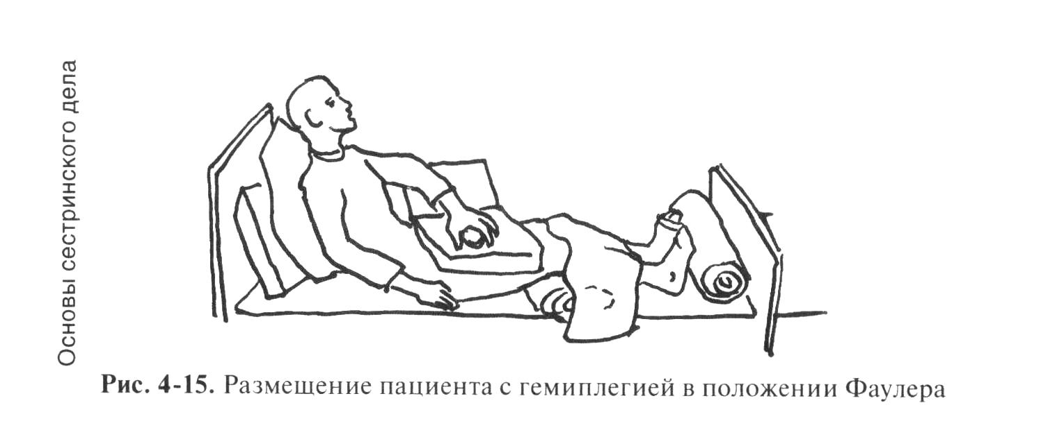
  - Расслабленной кисти придать обычное положение: слегка разогнуть ладонь вниз, пальцы при этом частично согнуты. Можно также положить кисть на половину резинового мячика.
  - Спастической кисти придать нормальное положение: если кисть лежит ладонью вниз, пальцы слегка разогнуть; если вверх — пальцы лежат свободно.
  - Согнуть пациенту колени, подложить под них подушку или сложенное одеяло.
  - Обеспечить упор для стоп под углом 90°.
III. Завершение процедуры
  - Убедиться, что пациент лежит удобно, поднять боковые поручни.
  - Вымыть руки.
Размещение пациента в положение Симса (промежуточное между положением «на животе» и «на боку»; пациент может помочь лишь частично или не может помочь вообще), выполняют одна или две сестры.
Выполняют как на функциональной, так и на обычной кровати при вынужденном, пассивном положении; риске развития пролежней, смене положения при пролежнях.
I. Подготовка к процедуре
  - Объяснить ход предстоящей процедуры, убедиться в понимании и получить согласие.
  - Оценить состояние пациента и окружающую обстановку, закрепить тормоза кровати.
  - Подготовить дополнительную подушку, валики, упор для ног, 1/₂ резинового мячика.
II. Выполнение процедуры
  - Опустить боковые поручни (если они есть) с той стороны, где находится сестра.
  - Перевести изголовье кровати в горизонтальное положение (или убрать подушки).
  - Переместить пациента на спину.
  - Переместить его к краю кровати.
  - Переместить в положение «лёжа на боку» и частично «на животе».
  - Подложить подушку под голову пациента.
  - Под согнутую, находящуюся сверху руку поместить подушку на уровне плеча. Другую положить на простыню (рис. 4-16). Расслабленную кисть поместить на '/₂ резинового мячика.
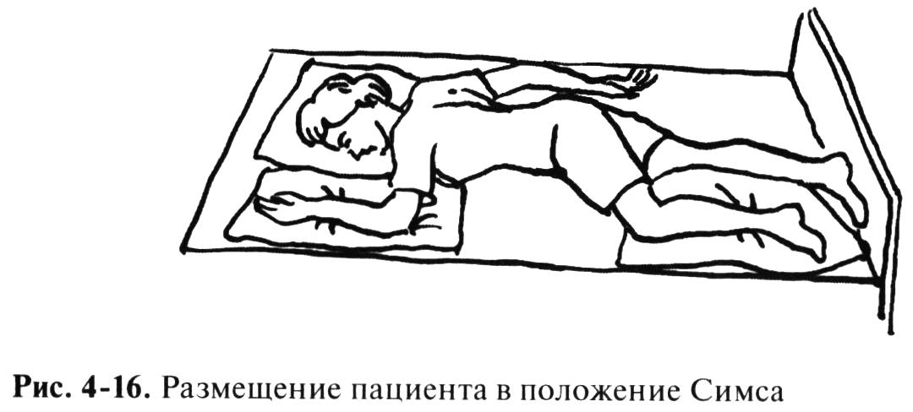
  - Под согнутую «верхнюю» ногу подложить подушку, чтобы она оказалась на уровне бедра.
  - У подошвы ноги положить мешок с песком или другой упор для ног.
III. Завершение процедуры
  - Убедиться, что пациент лежит удобно, расправить простыню и подкладную пелёнку, поднять поручни.
  - Вымыть руки.
Размещение пациента в положение «на спине» (выполняет одна сестра)
Выполняют как на функциональной, так и на обычной кровати при вынужденном или пассивном положении; риске развития пролежней, гигиенических процедурах в постели; смене постельного белья.
I. Подготовка к процедуре
  - Объяснить пациенту ход предстоящей процедуры, убедиться в понимании и получить его согласие на её проведение.
  - Оценить состояние пациента и окружающую обстановку, закрепить тормоза кровати.
  - Подготовить подушки, валики из одеял, упор для ног.
II. Выполнение процедуры
  - Опустить боковые поручни (если они есть) с той стороны, где находится медицинская сестра.
  - Опустить изголовье кровати (убрать лишние подушки), придав постели горизонтальное положение. Убедиться, что пациент лежит посередине кровати.
  - Придать ему правильное положение:
- положить подушку под голову (или поправить оставшуюся);
- расположить руки вдоль туловища ладонями вниз;
- расположить нижние конечности на одной линии с тазобедренными суставами.
  - Использовать небольшую подушку под верхнюю часть плеч и шею.
  - Подложить под поясницу небольшое, свёрнутое валиком полотенце.
  - Применить валики из скатанной в рулон простыни вдоль бёдер, с наружной стороны, от области большого вертела бедренной кости.
  - Подложить небольшую подушку или валик под голень в нижней части.
  - Обеспечить упор для поддерживания стоп под углом 90°.
  - Подложить под предплечья небольшие подушки.

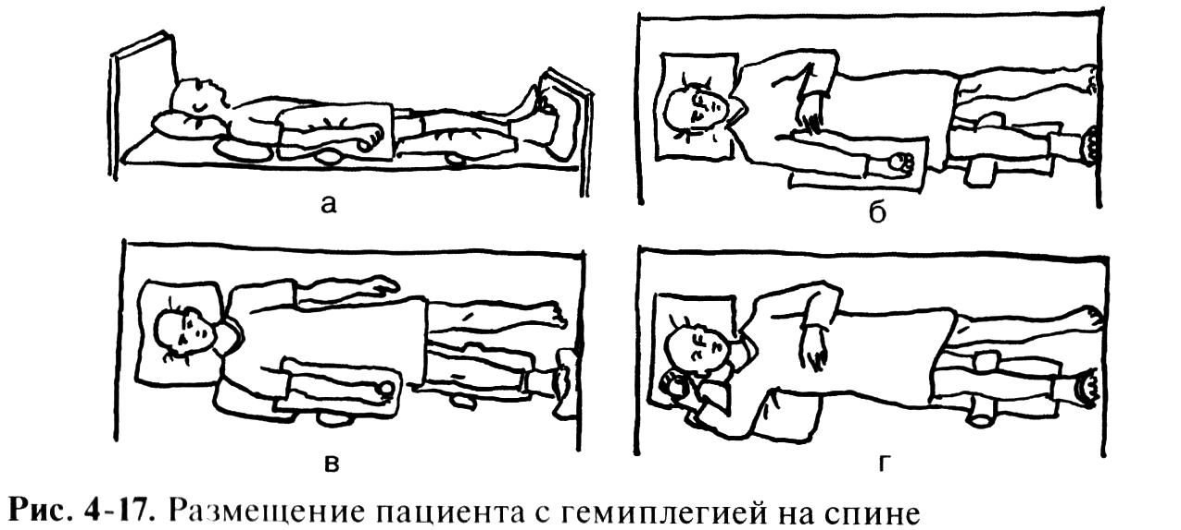
III. Завершение процедуры
  - Убедиться, что пациент лежит удобно. Поднять боковые поручни.
  - Вымыть руки.
Размещение пациента с гемиплегией в положение «на спине», выполняет одна сестра (рис. 4-17)
Выполняют как на функциональной, так и на обычной кровати в при ночном и дневном отдыхе; риске развития пролежней и контрактур; гигиенических процедурах в постели; как предварительный этап для перемещения.
I. Подготовка к процедуре
  - Объяснить пациенту ход предстоящей процедуры, убедиться, что он понимает, и получить его согласие.
  - Оценить его состояние и окружающую обстановку. Закрепить тормоза кровати.
  - Подготовить дополнительную подушку, валики, упор для ног, ¹/ резинового мячика.
П. Выполнение процедуры
  - Опустить боковые поручни (если они есть) с той стороны, где находится сестра.
  - Придать изголовью кровати горизонтальное положение (или убрать подушки).
  - Под парализованное плечо подложить сложенное полотенце или подушку.
  - Отодвинуть парализованную руку от туловища, разогнув её в локте и повернув ладонью вверх. Можно также отвести парализованную руку от туловища, поднять её, согнув в локте и положив кисть ближе к изголовью кровати.
  - Придать кисти парализованной руки одно из рекомендованных в предыдущих процедурах положений.
  - Под парализованное бедро подложить небольшую подушку.
  - Согнуть колено парализованной конечности под углом 30° и положить его на подушку.
  - Обеспечить упор для стоп, используя мягкие подушки под углом 90°.
III. Завершение процедуры
  - Убедиться, что пациент лежит удобно. Поднять боковые поручни.
  - Вымыть руки.
Перемещение и размещение пациента с гемиплегией в положение «на животе»
(выполняют одна или две сестры по назначению врача; пациент не может помочь)
Выполняют как на функциональной, так и на обычной кровати при вынужденном или пассивном положении; риске развития пролежней.
I. Подготовка к процедуре
  - Объяснить пациенту ход предстоящей процедуры, убедиться в понимании и получить согласие.
  - Оценить его состояние и окружающую обстановку. Закрепить тормоза кровати.
  - Подготовить дополнительную подушку, валики, упор для ног, резинового мячика, вымыть руки.
II. Выполнение процедуры
  - Опустить боковые поручни (если они есть) с обеих сторон.
  - Перевести изголовье кровати в горизонтальное положение (или убрать подушки).
  - Передвинуть пациента к краю кровати в направлении не парализованной стороны тела.
  - Перейти на другую сторону. Встать коленом на край кровати (на протектор) и повернуть пациента набок (парализованную сторону тела).
  - Поместить подушку под живот пациента.
  - Выпрямить локоть парализованной руки, прижать её к туловищу и подсунуть кисть под бедро или поднять руку вверх.
  - Осторожно перевернуть пациента через парализованную руку на живот.
  - Повернуть голову пациента набок (в сторону парализованной половины тела).
  - Согнутую в локте руку отвести в сторону (кисть — к изголовью кровати); пальцы руки по возможности разогнуть (можно использовать '/2 мячика), рис. 4-18.
  - Слегка согнуть оба колена пациента и подложить подушку (от колен до лодыжек).
  - С помощью высокой подушки приподнять пальцы стоп на матраце, чтобы угол между стопой и голенью составлял 90 °.
III. Завершение процедуры
  - Убедиться, что пациент лежит удобно. Поднять боковые поручни
  - Вымыть руки.
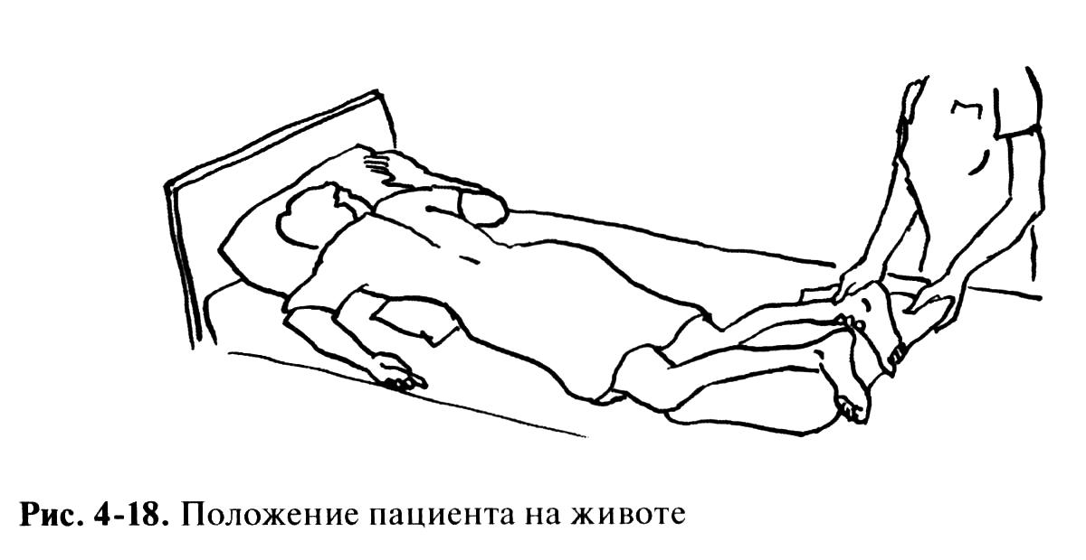
4.4. ПОМОЩЬ ПАЦИЕНТУ ПРИ СНЯТИИ И НАДЕВАНИИ ОДЕЖДЫ
Оказывая пациенту помощь в надевании и снятии одежды, нужно следовать принципам:
  - не обнажать пациента, меняя его нательное бельё (уважая его чувство собственного достоинства и исключая переохлаждение);
  - во время снятия или надевания одежды нужно быть уверенным, что сидящий пациент не упадет (обеспечивать его безопасность);
  - убедиться, что обувь пациента не имеет скользкой подошвы и плотно охватывает стопу (не тесная, но и не растоптанная) — эти меры также обеспечивают безопасность пациента;
  - разговаривать с пациентом, меняя ему одежду (обеспечивается необходимое общение);
  - поощрять его максимально участвовать в смене одежды (это помогает ему почувствовать свою независимость);
  - мыть руки до и после снятия (надевания) одежды, обеспечивая инфекционную безопасность.
Помощь пациенту при снятии одежды и надевании пижамы (пациент может сидеть)
Оснащение: чистое бельё (одежда), мешок для грязного белья.
Подготовка к процедуре
  - Объяснить пациенту ход предстоящей процедуры, убедиться, что он понимает, и оценить его возможность сидеть. Получить его согласие на процедуру.
  - Вымыть руки.
  - Помочь пациенту сесть на край кровати.
II. Выполнение процедуры
  - Помочь пациенту снять рубашку (платье):
- если одна рука повреждена или парализована, сначала снять рукав с неповреждённой руки (рис. 4-19);
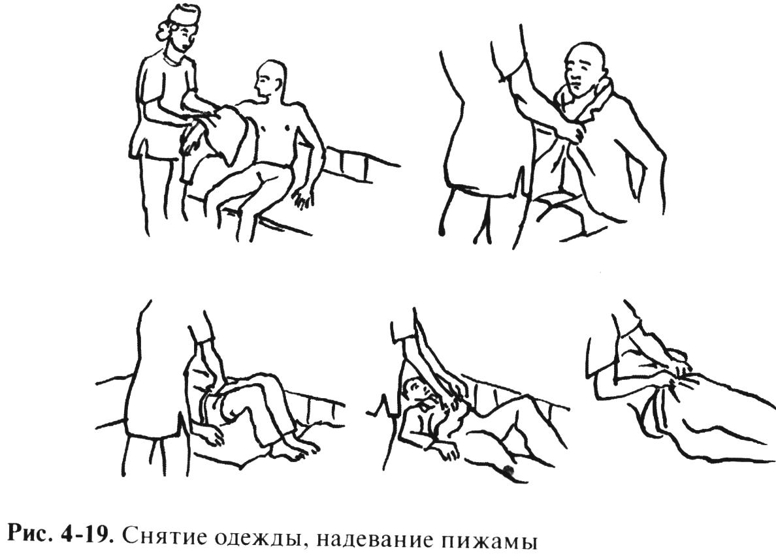
- если у пациента стоит капельница и ему проводят внутривенное вливание:
- собрать в складку рукав на этой руке и плавно его снять;
придерживая собранный в складку рукав, осторожно снять со штатива флакон с лекарственным средством и плавно просунуть флакон с трубками через собранный в складку рукав;
закрепить флакон на штативе.
Внимание! Особенно осторожно проносить рукав над областью венепункции.
  - Укрыть пациента простынёй.
  - Помочь ему снять его нижнюю рубашку (нижнее бельё).
  - Помочь пациенту надеть пижаму (женщине — ночную рубашку):
- если пациенту проводят внутривенное вливание:
собрать в складку рукав его пижамной куртки;
осторожно снять флакон со штатива;
плавно просунуть флакон, трубки капельницы и руку пациента через этот рукав;
накинуть пижамную куртку (ночную рубашку) на плечо пациента.
  - Помочь пациенту снять туфли и носки.
  - Уложить его в постель (на кушетку) и укрыть простынёй.
  - Помочь снять брюки, нижнее бельё:
- попросить его приподнять таз, чтобы вы смогли просунуть свои руки под простыню для снятия брюк;
Внимание! Если пациент не может приподнять таз, лежа на спине, то нужно расстегнуть пояс и молнию (пуговицы) на брюках, повернуть пациента на бок и спустить брюки на свободной стороне (рис. 4-20).

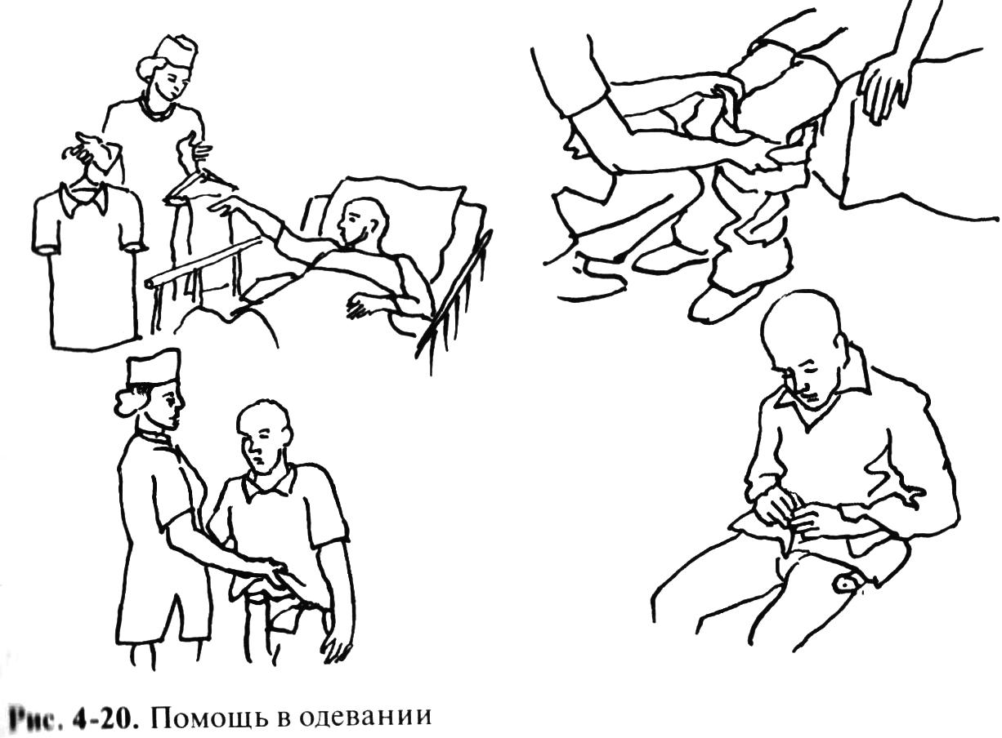
- повернуть пациента на другой бок и спустить брюки с другой части тела и другого бедра;
- повернуть пациента на спину.
  - Помочь пациенту надеть пижамные брюки.
  - Если пациент не может приподнять таз, чтобы надеть нижнее бельё, то:
- повернуть его на бок и надеть одну штанину на одно бедро и часть ягодицы;
- повернуть пациента на другой бок и натянуть вторую штанину на второе бедро и другую часть ягодицы;
- помочь пациенту удобно лечь на спину.
III. Завершение процедуры
  - Расправить постельное бельё, укрыть пациента одеялом.
  - Вымыть руки.
Помощь пациенту при одевании (пациент может сидеть)
Оснащение: чистое бельё (одежда), мешок для грязного белья (при необходимости смены белья), простыня.
I. Подготовка к процедуре
  - Объяснить пациенту ход предстоящей процедуры, убедиться в понимании, оценить его возможности сидеть и получить согласие.
  - Вымыть руки.
  - Помочь пациенту выбрать ту одежду, которую он обычно носит.
П. Выполнение процедуры
  - Опустить изголовье кровати, помочь пациенту удобно лечь на спину.
  - Накрыть его простынёй.
  - Помочь снять пижамные штаны и сесть на край кушетки (кровати), при этом нижняя часть туловища покрыта простынёй.
Внимание! Прежде чем надевать носки, осмотрите стопы
пациента (покраснения, трещины и т.п.).
Не следует пользоваться носками с тугими резинками.
  - Помочь пациенту просунуть ноги в кальсоны и брюки.
  - Помочь человеку надеть обувь, убедившись, что она не жмёт, и встать на ноги.
  - Совместно с пациентом полностью надеть и застегнуть нижнее о бельё и брюки.
  - Помочь ему вновь сесть или лечь на кровать. Если он не может сидеть, то: »
- помочь лечь на спину;
- надеть на обе ноги штанины кальсон и брюк;
- повернуть на бок, натянуть кальсоны и брюки на бедро и ™ часть ягодицы;
- повернуть на другой бок;
- натянуть кальсоны и брюки на другое бедро и ягодицу;
- помочь лечь на спину;
- застегнуть молнию (пуговицы), ремень на брюках.
Женщине - пациентке:
- накинуть на плечи простыню, чтобы она покрывала верхнюю часть тела;
- снять нижнюю рубашку при накинутой простыне;
- если рубашка снимается через голову, то снять её с одной руки, второй рукой пациентка придерживает накинутую простыню;
- помочь застегнуть бюстгальтер, повернув застёжки вперёд; затем повернуть бюстгальтер застёжкой назад и помочь надеть бретельки;
Внимание! При проведении внутривенного капельного вливания использовать технику снятия рукава, изложенную в предыдущей процедуре.
— помочь просунуть руки в рукава нижней рубашки;
— расправить её на спине;
Внимание! Если у пациента одна рука повреждена или парализована, вначале надеть рукав на эту руку.
— помочь надеть блузку (платье).
Внимание! Предоставить пациенту возможность как можно больше действий совершать самостоятельно.
  - Помочь пациенту встать на ноги, чтобы помочь заправить рубашку в брюки и застегнуть ремень или молнию на них.
  - Помочь пациенту лечь на кровать или сесть в кресло.
III. Завершение процедуры
  - Вымыть руки.
Смена рубашки тяжелобольному (выполняют две сестры)
Оснащение: чистая рубашка, непромокаемый мешок для грязного белья.
I. Подготовка к процедуре
  - Объяснить пациенту ход предстоящей процедуры, убедиться в понимании и получить согласие на выполнение.
  - Вымыть руки
II. Выполнение процедуры
  - Одна сестра поднимает голову и плечи пациента, помогает ему сесть и придерживает в положении «сидя»; вторая — скатывает рубашку со спины и снимает её через голову (в том случае, если пациент не может поднять руки), а затем — с рук.
  - Положить рубашку в мешок для грязного белья.
  - Одна сестра помогает пациенту сидеть, поддерживая его; вторая— скатывает подготовленную чистую рубашку и надевает её вначале на голову, затем просит пациента поднять руки и надевает на руки.
  - Расправить рубашку.
III. Завершение процедуры
  - Помочь пациенту занять удобное положение. Укрыть его.
  - Вымыть руки.
4.5. УХОД ЗА КОЖЕЙ. ПРОФИЛАКТИКА ПРОЛЕЖНЕЙ
Уход за кожей
Мы уже упоминали о том, что одна из целей ухода — поддержание чистоты кожи.
Чистая кожа нормально функционирует. Для этого ежедневно обходимо проводить её утренний и вечерний туалет. Способствуют загрязнению кожи выделения сальных и потовых желез, особенно в подмышечных впадинах, в складках под молочными железами, роговые чешуйки, пыль. Кожа промежности дополнительно загрязняется

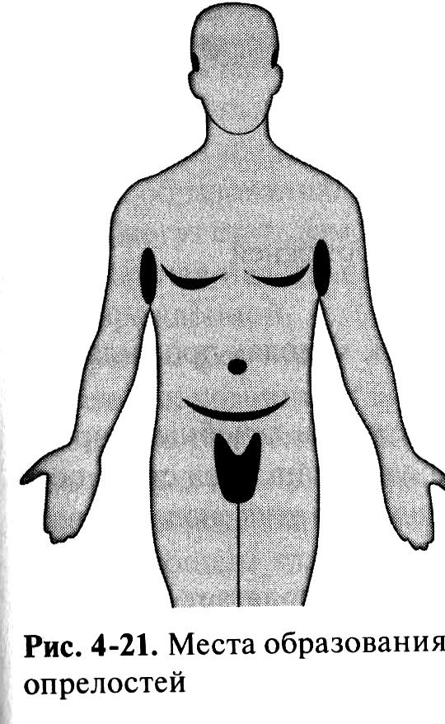
выделениями из мочеполовых органов и кишечника. (рис. 4-21).
Пациента следует мыть в ванне или под душем не реже 1 раза в неделю. Если он неподвижен и данные процедуры ему противопоказаны, то кроме ежедневного умывания, подмывания, мытья рук перед каждым приёмом пищи и после туалета необходимо ежедневно мыть его по частям (подробно техника мытья пациента, в том числе его подмывания, изложена в предыдущей главе). После мытья следует насухо вытирать кожу.
Подмышечные и паховые области, складки кожи под грудными железами следует мыть ежедневно, особенно у тучных людей, страдающих повышенной потливостью, так как на этих участках тела быстро образуются опрелости. Рис. 4-21.
Места образования опрелостей
Профилактика и уход за пациентом при пролежнях
Пролежни легко образуются у ослабленных пациентов, вынужденных длительно находиться в горизонтальном положении или сидеть без движения. Пролежень {decubitus) — некроз мягких тканей (кожи с подкожной клетчаткой, слизистой оболочки, стенки полого органа или кровеносного сосуда и др.), возникающий вследствие ишемии, вызванной продолжительным непрерывным механическим давлением на них (рис. 4-22).
Пролежни образуются обычно у тяжёлых, ослабленных пациентов в положении «на спине» (крестец, область лопаток, локтей, пяток, затылка). В положении «на боку» пролежни могут образовываться в области тазобедренных и коленных суставов.
При длительном пребывании пациента в положении «сидя» пролежни возникают в области копчика и седалищных бугров, в некоторых случаях — на пальцах ног, если «давит» тяжёлое одеяло.
Можно ли реально предупредить развитие пролежней? К сожалению, бытует мнение, что большая часть тяжелобольных, неподвижных пациентов обречены на пролежни. Скорее всего, такой печальный прогноз обусловлен устаревшими представлениями о риске развития пролежней, механизмах их развития, методах профилактики и лечения.
Число пациентов, приобретающих пролежни в лечебных учреждениях, постоянно возрастает. Безусловно, увеличивается стоимость ухода, а физические и эмоциональные страдания этих людей невозможно оценить.
На сегодняшний день сестринская наука располагает достаточными данными, позволяющими использовать эффективные методы профилактики и лечения пролежней.

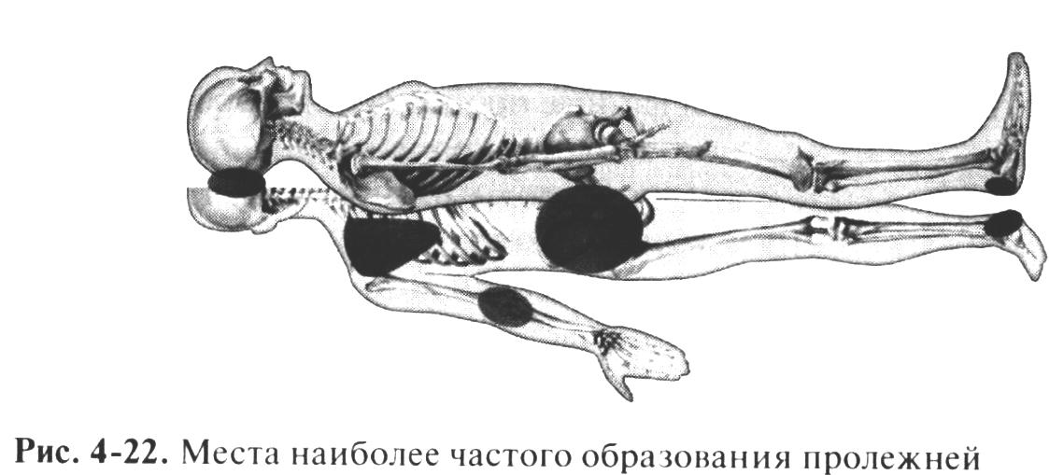
Цели систематической программы, направленной на предупреждение пролежней:

  - выявление пациентов, находящихся в зоне риска развития пролежней;
  - предупреждение или способствование их заживлению;
  - обучение пациента и/или его родственников принципам питания, предупреждающего пролежни;
  - обучение пациента и/или его родственников принципам их профилактики, уходу за ними.
Три основных фактора, приводящие к образованию пролежней
Первый фактор, о котором чаще всего упоминают,
давление. Вследствие давления тела происходит сдавливание тканей (кожи, мышц) между поверхностью, на которую оно опирается, и выступами костей. Это сдавливание уязвимых тканей ещё более усиливается под действием тяжёлого постельного белья, плотных повязок или одежды человека, в том числе обуви у пациентов, сидящих неподвижно.
Второй фактор, о котором практически не упоминается,
«срезывающая сила». Разрушение и механическое повреждение тканей происходят под действием непрямого давления. Оно вызывается сдвигом тканей относительно поверхности или их «срезывания», о Сдвиг тканей наблюдают, если человек в постели съезжает с подушек о вниз или подтягивается к изголовью кровати, а также при неправильной технике перемещения пациента персоналом или родственником, и Этот фактор может вызвать столь же глубокие повреждения тканей, как и при прямом давлении. В более серьёзных случаях происходит 3 даже разрыв мышечных волокон и лимфатических сосудов, что приводит к образованию глубоких пролежней. Причём глубокие повреждения могут стать заметны лишь спустя некоторое время, так как расположенная над ними кожа в течение двух недель может оставаться 3 неповреждённой.
Третий фактор, о котором также практически не упоминают,
трение как компонент «срезывающей силы». Оно вызывает отслаивание рогового слоя кожи, приводя к изъязвлению её поверхности. Трение возрастает при увлажнении кожи. Наиболее подвержены этому люди при недержании мочи, потоотделении, ношении влажного и не 3 впитывающего влагу (синтетического) нательного белья или располагающиеся на не впитывающих влагу поверхностях (пластмассовые стулья, клеёнки или нерегулярно меняемые подстилки).
В обычных условиях ни один из этих факторов не приводит к образованию пролежней, однако в сочетании с другими (неподвижность, потеря чувствительности, анемия, депрессия и др.) они представляют риск.
Есть и другие причины, предрасполагающие к развитию пролежней на фоне действия давления:
  - слишком большая или слишком низкая масса тела;
  - сухость кожи и образующиеся вследствие этого трещины;
  - недержание мочи и/или кала и чрезмерная влажность;
  - заболевания сосудов, приводящие к нарушению питания тканей;
  - анемия;
  - ограничение подвижности пациента вследствие:
- поступления пациента в стационар и отсутствия помощи при перемещении, к которой он привык дома;
- применения седативных и обезболивающих лекарственных средств;
- апатии и депрессии;
- повреждения двигательных центров головного и спинного мозга;
- боли;
  - повышения или понижения температуры тела;
  - недостаточного белкового питания.
В связи с этим наиболее подвержены действию вышеперечисленных факторов: престарелые; пациенты с травмой спинного мозга; получающие седативные и анальгезирующие средства; с повреждением конечностей; в состоянии кахексии; с низкой сопротивляемостью к инфекции; не получающие достаточного количества белковой пищи.
Второстепенные факторы, приводящие к развитию пролежней: недержание мочи и/или кала; влажное нижнее бельё; неправильная техника перемещения пациента; жёсткие поверхности, на которых сидит (лежит) пациент; длительное сидение в постели (на стуле); неправильное положение тела; неумение правильно использовать приспособления, ослабляющих давление.
Именно второстепенные факторы должны быть прежде всего в поле зрения сестринского персонала. Для этого сестре необходимо, во-первых, ясно понимать потенциальную опасность действия этих факторов на пациента, во-вторых, знать принципы профилактики пролежней и свои возможности, а также систему предварительной оценки, позволяющей обнаружить пациентов, находящихся в зоне риска.
В настоящее время существует несколько шкал для количественной оценки риска развития пролежней. Многие из них основаны на методике, впервые предложенной Нортон для научных исследований в области сестринского ухода за престарелыми пациентами, о которой мы уже подробно писали в первой части «Теоретических основ сестринского дела». Шкала Ватерлоо (J. Waterlow), по утверждениям специалистов, применима ко всем категориям пациентов. Работать с этой шкалой достаточно просто: оценив пациента по 10 предложенным параметрам, нужно суммировать полученные баллы. Чем больше баллов (более 12), тем больше риск.
Шкала Нортон — система подсчёта баллов, в основе которой пять критериев: физическое и психическое состояние, активность, подвижность и недержание.
При сумме баллов 14 и менее пациент попадает в зону риска, при сумме баллов менее 12 — в зону высокого риска. Чем меньше баллов (менее 14), тем больше риск.
Нортон считала, что пациентов с 16 баллами и более можно также отнести к зоне риска из-за длительного применения антибактериальной терапии, снижающей сопротивляемость организма. Для многих эта шкала удобна в сочетании с картой сестринского наблюдения, в которую ежедневно вносится сумма подсчитанных баллов и предпринятые для профилактики пролежней сестринские вмешательства.
Наиболее универсальная с точки зрения использования в отделениях Л ПУ различного профиля — шкала оценки риска развития пролежней по Ватерлоо. Она поставила перед собой цель создать «памятную записку» по вопросам профилактики пролежней. Предложенная ею карта должна была помочь понять факторы, влияющие на возникновение пролежней, дать методику проведения оценки риска их развития и выработать адекватную тактику в отношении профилактики и/или лечения.
Следует помнить, что повреждение тканей часто наступает до поступления пациента в лечебное учреждение, в результате заболевания (несчастного случая), произошедшего с ним ранее. Сидячий пациент также находится в зоне риска.
Таблица 4-1. Оценка риска развития пролежней по Ватерлоо
Окончание табл. 4-1
Телосложение, масса тела относительно роста |  | Тип кожи, зоны  визуального риска |  | Пол, возраст |  | Особые факторы риска
Среднее  Выше среднего  Ожирение  Ниже среднего | 0  1  2  3 | Здоровая  «Папиросная бумага»  Сухая  Отечная  Липкая (повышенная температура тела)  Изменение цвета  Трещины, пятна | 0  1  1  1  1  2  3 | Мужской  Женский  14-49 лет  50-64 года  65-74года  75-81год  более 81 | 1  2  1  2  3  4  5 | Нарушение питания кожи  Терминальная кахексия  Сердечная недостаточность  Болезни периферических сосудов  Анемия  Курение(10 сигарет в день и более) | 8  8  5  5  5  2  1  1  5  1  5
Удержание мочи и кала |  | Подвижность |  | Аппетит |  | Неврологические расстройства
Полный контроль  Через катетер  Периодическое недержание  Недержание кала  Недержание кала и мочи | 0  0  1  2  3 | Полная  Беспокойный  Суетливый  Апатичный  Ограниченная подвижность  Инертный  «Прикованный к креслу» | 0  1  2  3  4  4  5 | Средний  Плохой  Питательный зонд  Анорексия | 0  1  2  3 | Например: сахарный диабет, множественный склероз, инсульт | 4-6
Обширное оперативное вмешательство / травма
Ортопедическое (ниже пояса, позвоночник)  Более 2 часов на столе |  |  |  |  |  |  | 5  5
Лекарственная терапия
Цитостатические препараты  Высокие дозы стероидов  Противовоспалительные |  |  |  |  |  |  |  | 4  4  4
Итоговые значения, характеризующие степени риска:
в зоне риска – 10 баллов
в зоне высокого риска – 15 баллов
в зоне очень высокого риска – 20 баллов

Пролежни — серьёзная проблема. Они очень беспокоят пациентов и их близких. Это дорогостоящее бремя системы здравоохранения. В связи с этим всё, что может помочь спрогнозировать и определить степень риска развития пролежней, полезно, поскольку позволяет своевременно начать адекватный уход.
К сожалению, в здравоохранении ещё нет практики оценки риска их развития.
Внимание! Какую бы шкалу вы ни выбрали для оценки риска развития пролежней, подсчёт баллов следует проводить регулярно, а также всякий раз, когда в состоянии пациента наблюдаются изменения. Иначе это пустая трата времени.
Дж. Ватерлоо утверждает, что если пациент попадает в любую из перечисленных выше категорий риска, следует немедленно начинать проводить профилактические мероприятия, которые потребуют определенных умений и навыков сестринского персонала и применения профилактических и вспомогательных средств.
Профилактические и вспомогательные средства при риске развития пролежней (по J. Waterlow)
Специальный матрац/кровать:
  - при сумме 10 баллов и более использовать специальные пороло- 5 новые матрацы;
  - при сумме 15 баллов и более — специальные противопролежневые матрацы в сочетании с кроватями специальной конструкции;
  - при сумме 20 баллов и более — специальные кровати, противопролежневые водные (гелевые) матрацы, матрацы, заполненные воздухом (постоянно или с периодическим поддувом). Подушки. Ни один пациент, пользующийся креслом-каталкой,
  - инвалидной коляской, не должен сидеть в них без подушки:
  - при сумме 10 баллов и более пациент сидит на поролоновой подушке толщиной около 10 см;
  - при сумме 15 баллов и более желательно использовать подушку, содержащую гель, в крайнем случае — поролон;
  - при сумме 20 баллов и более — подушка — «ложемент», легко принимающая форму конкретного пациента. Постельное бельё. Категорически противопоказаны простыни из синтетического волокна, особенно в сочетании со специализированными (противопролежневыми) матрацами и кроватями, поскольку в этом случае простыни сводят к нулю эффект матраца и специальной кровати. Одеяло также должно быть в хлопчатобумажном пододеяльнике.
Валики для рук, ног и подушки из поролона применяют в качестве прокладок, овечья шерсть используется как вспомогательное средство.
Для того чтобы обеспечить динамическое наблюдение за пациентом и преемственность ухода, мы рекомендуем следующую форму документации:
Протокол сестринского ухода при риске развития пролежней
Отделение_________________
Палата____________________
Ф.И.О. пациента___________
Врачебный диагноз_________
Время начала реализации плана _____
Время окончания реализации плана_____

Дата | Час | Оценка | Комментарии | Подпись

Итоговая оценка Подпись сестры________

Пролежни относятся к категории ран, поэтому их лечение не отличается от лечения любых других ран. Кроме того, нельзя прекращать профилактические мероприятия, предупреждающие образование новых пролежней и распространение (углубление) старых.
Пролежень — некроз мягких тканей в результате их длительного сдавливания, сдвига относительно друг друга, а также трения.
Из-за тяжести состояния пациента не всегда удаётся добиться заживления пролежней. Однако улучшить качество жизни пациента, избавив его от боли и неприятного запаха, под силу персоналу, осуществляющему уход.
Таблица 4-2. Рекомендации для предупреждения пролежней
Сестринское вмешательство | Обоснование
Оценка состояния пациента при госпитализации (шкалы Нортон или Ватерлоо) | 1. Выявление пациентов, подвергающихся риску образования пролежней.  2. Своевременность профилактических мероприятий.  3. Документирование, позволяющее осуществить преемственность организации ухода
Не подвергайте уязвимые участки тела трению.  Обмывайте их не менее одного раза в день, если необходимо соблюдать обычные правила личной гигиены, а также при недержании мочи, сильном потоотделении. Пользуйтесь мягким и жидким мылом. Убедитесь, что моющее средство смыто, высушите этот участок кожи.  Если кожа слишком сухая, пользуйтесь увлажняющим кремом. Мойте кожу тёплой водой | Трение вызывает мацерацию и дегенерацию кожи, особенно в престарелом возрасте. Уход за кожей. Сохраняет целостность кожи и предупреждает образование пролежней. Частое использование мыла может нанести ей вред.  Твёрдое мыло травмирует кожу. Тщательное, осторожное просушивание даёт ощущение комфорта и препятствует росту микроорганизмов.  Трещины на коже способствуют проникновению микроорганизмов
Пользуйтесь защитными кремами, если это показано | Они создают водоотталкивающий эффект, препятствуют повреждению эпидермиса и полезны для предохранения неповрежденной кожи (пролежни I степени и участки «риска»). В то же время они препятствуют испарению жидкости с поверхности кожи
Не делайте массаж в области выступающих костных участков | Массаж может нарушить целостность кожи
Изменяйте положение пациента каждые 2 ч (даже ночью): положения Фаулера, Симса, на левом боку, на правом боку, на животе (по разрешению врача). Виды положений зависят от заболевания и состояния конкретного человека | Снижается продолжительность давления. График перемещения пациента обеспечит преемственность действий сестринского персонала.  Положение Фаулера планировать для приёма пищи
Изменяйте положение пациента, приподнимая его над постелью | Исключается трение кожи при перемещении и фактор «срезывающей силы»

Проверяйте состояние постели (складки, крошки и т п.) | Аккуратная, упругая, без складок постель снижает риск развития пролежней
Исключите контакт кожи с жёсткой частью кровати | Снижается риск развития пролежней за счёт давления
Используйте поролон в чехле (вместо ватно-марлевых и резиновых кругов!) для уменьшения давления на кожу | Ватно-марлевые круги жёсткие, быстро загрязняются и становятся потенциальными источниками инфекции. Резиновые и ватно-марлевые круги сдавливают кожу на участке риска, ухудшая кровообращение. Поролон эффективнее защищает кожу от давления
Ослабьте давление на участки нарушения целостности кожи. Пользуйтесь соответствующими приспособлениями | Уменьшает давление на уязвимые участки тела. Использование неподходящих приспособлений увеличивает давление на уязвимые участки
Опустите изголовье кровати на самый низкий уровень (угол не более 30 °). Приподнимайте изголовье на короткое время для выполнения каких-либо манипуляций | Уменьшается давление на кожу в области копчика и крестца, исключается «сползание» с подушек («срезывающая сила»)
Не допускайте, чтобы в положении «на боку» пациент лежал непосредственно на большом вертеле бедра | Исключается интенсивное давление на кожу над областью большого вертела
Не допускайте непрерывного сидения в кресле или инвалидной коляске. Изменяйте положение через каждый час. Обучите пациента самостоятельно менять положение тела, подтягиваться, а также осматривать уязвимые участки кожи. Посоветуйте ему ослаблять давление на ягодицы каждые 15 мин; наклоняться вперёд, в сторону, приподниматься, опираясь на ручки кресла | Исключается высокий риск развития пролежней. Смещаются точки, находящиеся под давлением. Планируются и развиваются умения и навыки самопомощи

Окончание  Научите родственников и других лиц, осуществляющих уход, уменьшать риск повреждения ткани под действием давления:  - регулярно изменять положение тела;  - использовать приспособления, уменьшающие давление тела;  - соблюдать правила приподнимания и перемещения;  - осматривать кожу не реже 1 раза в день;  - осуществлять правильное питание и адекватный приём ИДКОСТИ | Способствует участию родственников и близких в оказании помощи, вырабатыванию умений и навыков по уходу
Контролируйте качество и количество пищи и жидкости, в том числе при недержании мочи | Уменьшенное количество жидкости ведёт к выделению концентрированной мочи, что способствует раздражению кожи промежности. Неадекватные питание и питье (низкое содержание белка, витаминов, жидкости)способствуют развитию пролежней
Максимально расширяйте активность пациента (рис. 4-23, 4-24). Если он может ходить, побуждайте его прогуливаться через 1 каждый час | Уменьшается повреждение тканей, улучшается кровообращение, расширяется область независимости пациента
Используйте непромокающие прокладки, подгузники (для мужчин - наружные мочеприемники) при недержании | Снижается риск развития опрелостей и инфицирования пролежней. Влажная загрязнённая кожа вызывает зуд, расчёсы и инфицирование
Используйте перчатки при выполнении любых процедур | Обеспечивается инфекционная

Таблица 4-3. Рекомендуемый план ухода при риске развития пролежней (у лежачего пациента)
Проблема
Цель
Сестринские вмешательства
Риск развития пролежней
Пролежней не будет
- Проводить текущую оценку не менее 1 раза в день (утром) по шкале
- Изменять положение пациента каждые 2 часа:
8—10 ч — положение Фаулера;
10—12 ч — на левом боку;
12—14 ч — на правом боку;
14—16 ч — положение Фаулера;
16—18 ч — положение Симса;
18—20 ч — положение Фаулера;
20—22 ч — на правом боку;
22—24 ч — на левом боку;
0—2 ч — положение Симса;
2—4 ч — на правом боку;
4—6 ч — на левом боку;
6—8 ч — положение Симса.
Выбор положения и их чередование могут изменяться в зависимости от заболевания и состояния пациента
- Ежедневно утром обмывать
следующие участки__________
(указать участки)
- Проверять состояние постели при перемене положения (каждые 2 ч).
- Обучить родственников технике правильного перемещения (приподнимание над кроватью)
- Определять количество съеденной пищи (количество белка не менее 120 г в сутки)
- Окончание табл. 4-3
- Обеспечить употребление не менее 1,5 л жидкости в сутки: 9.00-13.00-700 мл; 13.00-18.00 - 500 мл; 18.00-22.00- 300 мл.
- Использовать поролоновые прокладки под____________
(указать участки) исключающие давление на кожу
- При недержании мочи: менять памперсы каждые 4 ч. При недержании кала: менять памперсы немедленно после дефекации с последующей бережной гигиенической процедурой.
- При усилении болей — консультация врача.
- Поощрять пациента, изменять положение в постели (точки давления) с помощью перекладин, поручней и других приспособлений.
* Пациент лежит на специальном матраце и (или) кровати
Лечение пролежней зависит от:
  - тяжести (степени) поражения (I, II, III, IV);
  - наличия воспалительного экссудата и связанного с этим запаха.
Профилактика и лечение пролежней — процесс длительный и кропотливый, требующий участия многих людей. Унифицированная документация позволит добиться необходимой преемственности в уходе и лечении. Лист сестринской оценки степени тяжести пролежней и стандартный план ухода позволят объективно оценить эффективность проводимого лечения.
При первичной оценке состояния пролежней обратите внимание на локализацию, размер, степень тяжести, наличие запаха и боли (оценку интенсивности боли или адекватность обезболивания про-ИСI и по шкале, принятой в данном лечебном учреждении).
Лист сестринской оценки степени тяжести пролежней
Отделение_
Палата_
Ф.И.О. пациента_
Данные оценки степени пролежней и план ухода | Степень пролежней
Предварительная оценка (размер/степень), цвет, местоположение | Степень I: кожный покров не нарушен. Устойчивая гиперемия,не проходящая после прекращения давления.  Степень II: поверхностное (неглубокое) нарушение целостности кожных покровов с распространением на подкожную клетчатку. Стойкая гиперемия. Отслойка эпидермиса.  Степень III: разрушение кожного покрова вплоть до мышечного слоя с проникновением в мышцу. Пролежень выглядит как рана. Могут быть жидкие выделения. Степень IV: поражение всех мягких тканей. Наличие полости, обнажающей нижележащие ткани (сухожилия, вплоть до кости). Цель ухода: способствовать оптимальным условиям для заживления. Инструмент (материалы), специальные средства: 1. 2. 3. 4.
Дата
Медицинская сестра
(подпись)
Лечащий врач
(подпись)
Планируя совместно с пациентом и его близкими уход, необходимо предусмотреть мероприятия для профилактики пролежней: специальный матрац, вспомогательные средства (валики, подушки, поролон), комфортное постельное и нижнее бельё (хлопчатобумажное, без складок, пуговиц и т.д).
Для перемещения следует составить конкретный график: смена положения — через каждые 2 ч (график должен быть записан в плане ухода). Целесообразно совместить положение Фаулера с временем приёма пищи, чтобы исключить дополнительные изменения положения, создающие трудности как пациенту, так и тем, кто его перемещает. Выбор положения, особенно «на животе», нужно согласовать с врачом, так как, например, при отёках, одышке оно противопоказано.
При пролежнях III и IV степени главный метод — хирургический.
Все лица, принимающие участие в перемещении пациента, должны владеть техникой этой процедуры. Основные требования: приподнимание пациента над постелью (исключается трение и «срезывающая сила»), правильная биомеханика тела людей при осуществлении перемещения (исключается риск травмы спины).
Нужно предусмотреть любую возможность для пациента самостоятельно уменьшать давление на ткани (например, поручни или кольца над кроватью). Человек должен осознать необходимость этих процедур (см. рис. 4-23, 4-24).
При планировании пищевого рациона в условиях стационара возможна консультация врача-диетолога. Пациенту необходимо большое количество белка, повышенное содержание углеводов и жиров, достаточное количество минеральных солей и витаминов. Блюда должны выглядеть аппетитно и быть вкусными, поскольку аппетит, как правило, снижен. Обязательно следует учитывать количество съеденной за день пищи, проводить коррекцию диеты. Приём пищи расписывают по часам в плане ухода.
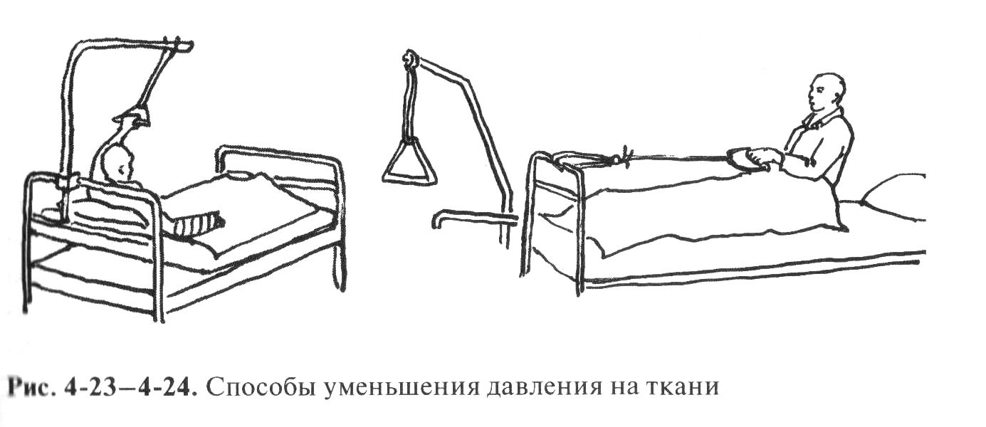

Режим питья важен в профилактике и лечении пролежней. Пациент должен выпивать в день не менее 1,5 л жидкости (в том числе учитывают фрукты и овощи). Количество жидкости также распределяют по часам (²/₃ объёма — g до, а '/₃ — после 19 ч) и записывают в плане ухода. Учитывая степень О неподвижности пациента, нужно предусмотреть возможность полного удовлетворения его потребности в питье.
В связи с недержанием мочи женщинам рекомендуют носить памперс, мужчинам наружный мочеприёмник. При недержании кала и мочи можно использовать как памперсы, так и непромокаемые пелёнки. При их смене обязательна гигиеническая обработка всех загрязнённых участков. Мытьё проводят жидким мылом и тёплой водой (трение исключить!). После мытья кожа тщательно просушивается промокательными движениями.
Лечение пролежней осуществляют по назначению врача.
При пролежнях I степени могут быть использованы солкосерил (мазь), улучшающий
реэпителизацию кожи, биооклюзионные повязки (с солкосерилом), поддерживающие
необходимую влажность кожи, уменьшающие трение и связанную с этим боль,
способствующие эпителизации. Одновременно назначают солкосерил внутривенно и
внутримышечно
При пролежнях II степени также целесообразны биоокклюзионные повязки с использованием солкосерила-желе, а затем мази; системная терапия солкосерилом. Биоокклюзионные повязки — герметические повязки с биологически активными веществами, стимулирующими регенерацию.
При пролежнях III и IV степени главный метод — хирургический: удаление некротизированной ткани.
Хирургическое лечение пролежней III и IV степени тяжести наиболее эффективно, поскольку предусматривает полное иссечение всей нежизнеспособной ткани и фиброзной массы, окружающей рану. В результате такой санации дно раны остаётся чистым и кровоточащим, что позволяет развиться грануляциям. Но хирургическое-лечение пролежней требует общей анестезии, что не всегда возможно из-за тяжести состояния пациента. В то же время местную анестезию не рекомендуют, поскольку инъекции «продвигают» еще глубже возбудителей инфекции.
В настоящее время для лечения пролежней III и IV степени тяжести есть более щадящий способ: применение химических веществ, о ферментных препаратов и гигроскопических агентов.
Перед вскрытием пролежня проводят обезболивание. Для удаления неприятного запаха используют выпускаемые патентованные пластины с активированным углём, также могут использоваться цветочные дезодоранты и воздушные фильтры. Более эффективен в качестве дезодоранта хлорофилл в готовых патентованных повязках для ран.
Необходимые обезболивающие средства вводят по назначению | врача перед вскрытием пролежня. Последние промывают большим количеством физиологического раствора или стерильной дистиллированной воды.
Не рекомендуют использовать в качестве антисептика раствор калия перманганата, поскольку он сушит и «дубит» кожу, способствуя ^' инокуляции (лат. inoculatio — прививка: введение возбудителей инфекционных болезней или вакцин в ткани человека или животного) возбудителей.
После орошения раны хирург иссекает весь некротический материал, включающий всю нежизнеспособную ткань, белую, серую и пропитанную влагой, а также мягкие и твёрдые чёрные некротические струпья.
После удаления отслоившейся некротической ткани для очищения раны рекомендуются ферментные мази (например, ируксол), а также биологически активные — солкосерил-желе (до появления грануляций), а затем — солкосерил-мазь (до появления эпителизации раны). Солкосерил (желе, мазь) лучше использовать в виде био-окклюзионных повязок.
Нельзя держать рану открытой в связи с высокой вероятностью её инфицирования.
Для фиксации повязки лучше использовать бумажную липкую ленту, поскольку обычный лейкопластырь с трудом можно отделить от кожи при смене повязки, не травмируя её.
Протокол к плану ухода и лечения пролежней
Отделение_
Палата_
Ф.И.О пациента_
Врачебный диагноз_
Время начала реализации плана_
Время окончания реализации плана_
Дата | Час | Оценка | Комментарии | Подпись
Примечание. Рекомендуемая документация позволяет осуществлять динамическое наблюдение и контроль качества ухода.
Профилактические и лечебные процедуры, связанные с предупреждением и лечением пролежней, должны сопровождаться систематической текущей оценкой эффективности проводимых мероприятий.
Таблица 4-4. Рекомендуемый план ухода и лечения пролежней (результаты ухода регистрировать в протоколе к плану)
Проблемы | Цель | Сестринские вмешательства
Пролежень в области  (указать) | Способствовать  заживлению  пролежней | См. стандартный план профилактики пролежней
Риск развития пролежней в области | Новых пролежней не будет | I степень тяжести:  • биоокклюзионные повязки;  • солкосерил-мазь (по назначеию врача).  II степень тяжести:  • до его обработки;  • дезодорирование раны при помощи салфеток с активированным углём;

• дезодорирование помещения с помощью дезодоранта, содержащего хлорофилл (или цветочный запах);
• воздушные фильтры для освежения воздуха. Промывание пролежня большим количеством физиологического раствора или дистиллированной водой.
III и IV степени тяжести:
• лечение хирургическое: вскрытие полости с последующей дезинфекцией и удалением омертвевших тканей. Для удаления отслоившейся некротической массы применять ферментные препараты (например, ируксол). Солкосерил (по назначению врача) внутримышечно или внутривенно, местно (гель) для улучшения обменных процессов и ускорения регенерации тканей
Риск инфицирования пролежня. Неприятный запах от пролежней, вызывающий дискомфорт | Инфицирования не будет. Пациент и окружающие не будут ощущать неприятного запаха и связанного с этим дискомфорта | Повязка на рану (для предупреждения инфекции и неприятного запаха):  • в последние слои повязки можно помещать пластины с активированным древесным углём;  • можно использовать готовые повязки, содержащие хлорофилл;  • по возможности закреплять повязку бумажной липкой лентой (она не очень стягивает и сдвигает слои тканей, легче снимается, позволяет коже дышать)

Боль в области | Пациент подтвердит, | Оценка эффективности обезболивания и (или)
пролежня, нарушающая | что он не чувствует боли. | боли по шкале (указать
сон и
настроение. |  | шкалу), при неэффективном
Угнетённое настроение в связи с длительным лечением | Пациент и окружающие отметят | обезболивании консультация с врачом
 | Улучшение настроения
 |  | Психологическая поддержка пациента и его близких при длительном лечении пролежней
При текущей оценке обратите внимание на следующие моменты:
  - созданы ли пациенту все условия, обеспечивающие профилактику (заживление) пролежней (постель, матрац, вспомогательные средства, необходимое питание, питьё и т.д.);
  - есть ли прогресс в достижении поставленных целей (пролежни не образуются, образовавшиеся — эпителизируются, настроение улучшилось и т.д.);
  - ухудшение состояния (образование пролежней, их инфицирование, депрессия и т.д.);
  - необходимость коррекции плана ухода (поиск новых вспомогательных средств и тактики лечения — совместно с врачом);
  - осложнения, возникающие при проведении профилактических и лечебных процедур;
  - качество проведения всех профилактических и лечебных процедур.
В заключение считаем возможным напомнить о необходимости холистического (целостного, комплексного) подхода при профилактике и лечении пролежней. Учитывайте не только физиологические, но и социальные, эмоциональные, психологические, духовные потребности человека.
4.6. УХОД ЗА ВОЛОСАМИ
Обычно люди расчёсывают волосы несколько раз в день. Если этого не делать, волосы, особенно длинные, спутываются, быстро загрязняются, выглядят неопрятными. Медицинская сестра обязана помочь пациенту в уходе за волосами, когда он не может этого сделать сам. Щётка или расчёска должны быть с затупленными зубьями, чтобы не поранить голову и не причинить боль. При спутывании пользуются расчёской с редкими зубьями. Безусловно, легче расчёсывать волосы, когда пациент сидит. Расчёсывая лежачего больного, следует повернуть его голову в одну, затем в другую сторону.
Расчесывание пациента
Оснащение: щётка для волос, расчёска (редкий гребешок), зеркало, полотенце, мешок для грязного белья.
I. Подготовка к процедуре
  - Получите согласие пациента на процедуру.
  - Прикройте его плечи полотенцем (если он лежит, положите полотенце под голову и плечи).
П. Выполнение процедуры
  - Снимите с пациента очки, удалите из волос шпильки, заколки и т.п.
  - Медленно и осторожно расчёсывайте волосы (рис. 4-25—4-26):
- начинайте расчёсывать волосы с концов (но не с корней!);
- постепенно продвигайтесь к корням волос; не применяйте силу при расчесывании запутанных волос! Смочите волосы, их легче расчёсывать (мыть волосы нужно после того, как вы их распутаете!).
  - Уложите волосы пациента так, чтобы ему понравилось.
  - Предложите зеркало после процедуры.

III. Завершение процедуры
  - Уберите полотенце с плеч пациента (или из-под головы и плеч) и сбросьте в мешок для грязного белья.
  - Вымойте руки.
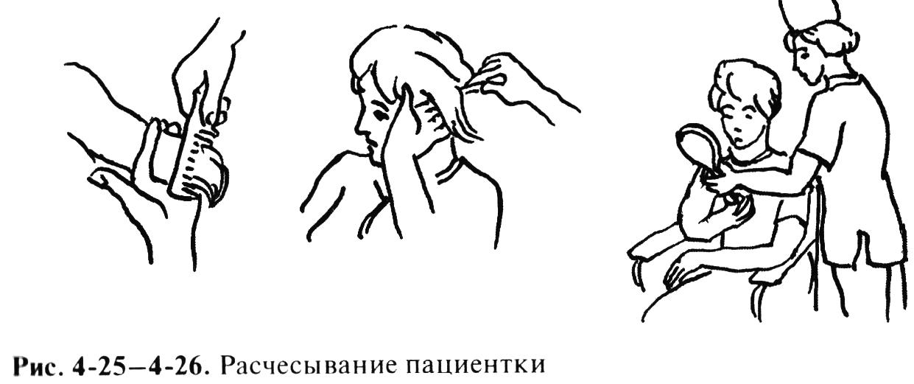
4.7. УХОД ЗА ПОЛОСТЬЮ РТА, ЗУБАМИ, ЗУБНЫМИ ПРОТЕЗАМИ
У ослабленных и лихорадящих пациентов на слизистой оболочке рта, на зубах образуется налёт, который состоит из слизи, слущенных клеток эпителия, разлагающихся и загнивающих остатков пищи, бактерий. Это способствует возникновению в полости рта воспалительных и гнилостных процессов, сопровождающихся неприятным запахом. Связанный с этим дискомфорт приводит к снижению аппетита, уменьшению количества принимаемой жидкости, ухудшению общего самочувствия. Сахар и крахмал — питательная среда для бактерий.
Образующиеся во рту бактерии разрушают зубы, способствуя развитию кариеса. Кроме того, образующийся налёт вызывает воспаление дёсен, парадонтит, который способствует разрушению шейки зубов, их расшатыванию и выпадению.
Если пациент в сознании, но беспомощен, уход за полостью рта заключается в:
  - полоскании рта после каждого приёма пищи; после каждого приступа рвоты;
  - чистке зубов (зубных протезов) вечером и утром;
  - очищении промежутков между зубами один раз в день (лучше вечером).
Для чистки зубов лучше использовать зубную пасту, содержащую фтор, укрепляющий эмаль зубов и препятствующий развитию кариеса. Зубная щётка должна быть мягкой, не травмирующей десну. Её следует менять по мере изнашивания, но не реже одного раза в шесть месяцев. Изношенная щётка не обеспечивает тщательном i очищения зубов.
Нитью для очищения промежутков между зубами нужно пользоваться, не прилагая значительных усилий, поскольку это может при вести к повреждению дёсен и кровоточивости.
Завершая уход за полостью рта, обязательно очистить щёткой язык, снимая с него налёт, содержащий бактерии.
Если пациент без сознания, он не только не в состоянии чистить зубы, но и глотать слюну, открывать и закрывать рот. У таких пациентов уход за полостью рта нужно осуществлять каждые 2 ч, л нем п ночью.
I. Подготовка к процедуре
• Внимание! При уходе за полостью рта, чистке зубов, зубных протезов соблюдайте универсальные меры предосторожности: надевайте латексные перчатки.
Чистка зубов пациента и очищение промежутков между ними (пациент в сознании)
Оснащение: перчатки — 2 пары, лоток, стакан с водой, зубная паста, зубная щётка с мягкими щетинками (soft), специальная нить (флосс), вазелин (губная гигиеническая помада), полотенце, мешок для мусора.
Объяснить ход предстоящей процедуры и получить согласие пациента на её выполнение.
  - Помочь пациенту повернуть голову в сторону сестры.
  - Положить полотенце на грудь пациента.
  - Вымыть руки, надеть перчатки и другие защитные приспособления (если пациент кашляет — очки или щиток).
  - Поставить на полотенце почкообразный лоток под подбородком пациента. Попросить его придерживать лоток рукой.
II. Выполнение процедуры
  - • Попросить пациента набрать полный рот воды и прополоскать рот, придерживая лоток у подбородка, чтобы вода не проливалась (рис. 4-27). При необходимости насухо вытереть его подбородок.
  - • Смочить зубную щётку водой и нанести на неё зубную пасту.
  - • Вычистить верхние зубы пациента:
- условно разделить зубы на верхней и нижней челюсти на 4 сегмента (на каждой челюсти). Лучше начинать чистить зубы с верхней челюсти;
- расположить зубную щётку на щёчной поверхности верхних зубов приблизительно под углом 45°. «Выметающими» движениями сверху вниз провести по каждому сегменту не менее 10 раз;
- почистить жевательные поверхности верхних зубов; расположить щётку перпендикулярно верхним зубам, почистить их нёбную поверхность осторожными «выметающими» движениями сверху вниз (все четыре сегмента); аналогично
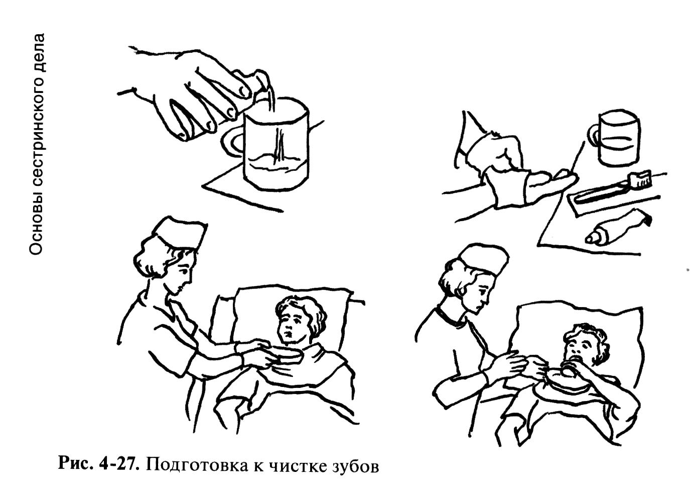

  - Помочь ему прополоскать рот водой. Держать лоток у подбородка пациента. При необходимости вытереть подбородок.
  - Подготовить зубную нить (рис. 4-29):
- оторвать приблизительно 45 см нити (отмерить эту длину от кончика среднего пальца до локтя вашей руки);
- обмотать большую часть этой нити вокруг среднего пальца одной руки, оставшуюся часть нити — вокруг среднего пальца другой руки так, чтобы между пальцами остался кусок нити длиной 2,5 см;

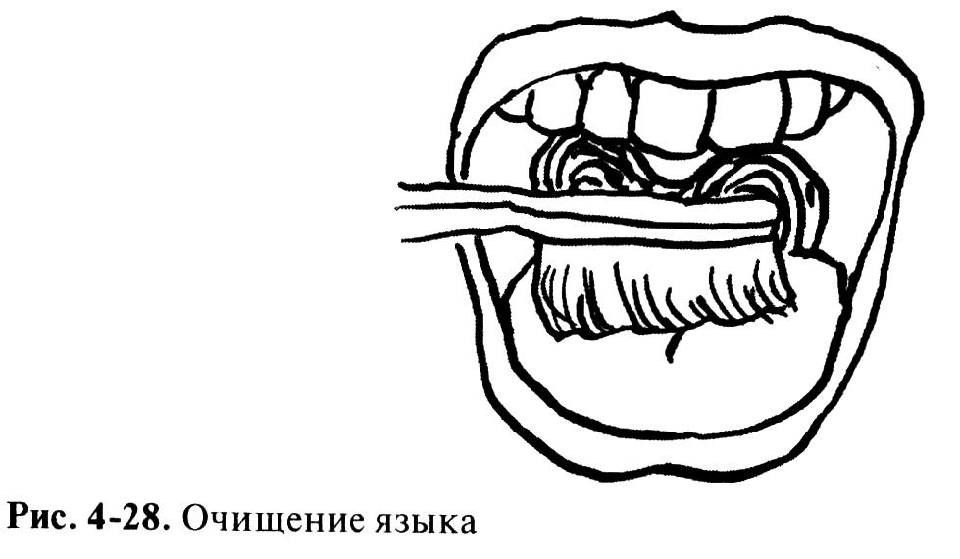

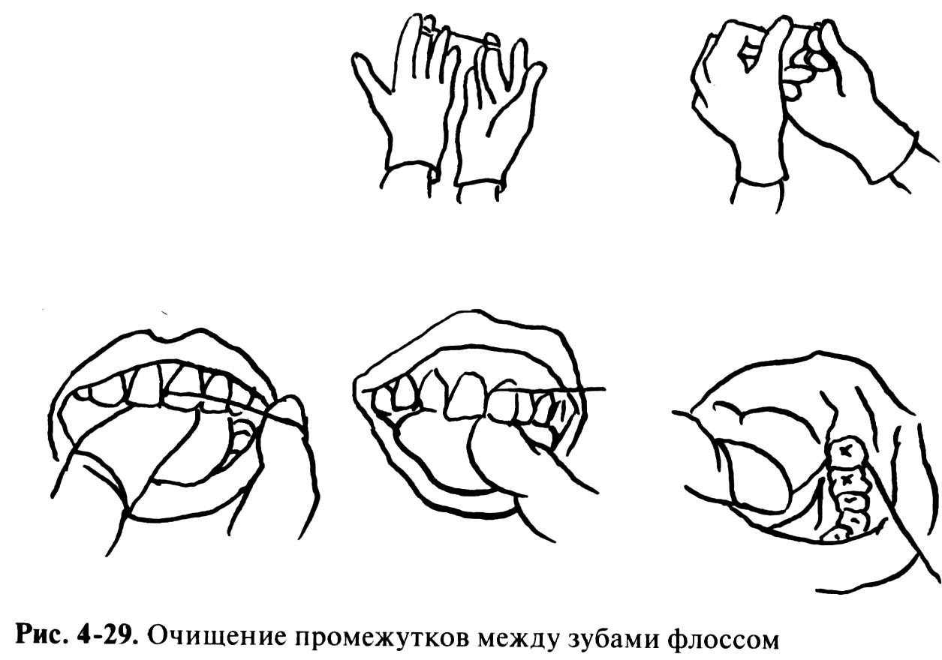

- туго натянуть эту нить, захватив её большим и указательным пальцами обеих рук.
  - Осторожно продеть нить между соседними зубами, не задевая десну и не оказывая на неё давления: плавными пилящими движениями проводить нить между зубами, не касаясь десны; протирать нитью боковую поверхность зуба, двигая снизу вверх.
  - Почистить один зуб, отмотать чистый участок нити длиной 2,5 см с одного пальца, а загрязнённый участок нити намотать на другой палец.
  - Чистить зубы в следующем порядке:
- почистить боковые поверхности двух передних зубов;
- почистить боковые поверхности одной половины верхних зубов, затем — второй половины, аналогично почистить нижние зубы;
- не забыть почистить боковую поверхность задних зубов.
- Завершение процедуры
  - Положить использованную нить в ёмкость для мусора.
  - Помочь пациенту прополоскать рот водой. При необходимости вытереть насухо подбородок пациента.
  - Снять перчатки и положить их в ёмкость для мусора.
  - Вымыть руки.
  - Надеть чистые перчатки.
  - Нанести на губы вазелин или гигиеническую помаду (в этом случае перчатки не нужны).
Уход за вставными зубными протезами и полостью рта (пациент в сознании)
Оснащение: махровая варежка, полотенце, перчатки — 2 пары, лоток, стакан с водой, зубная паста, зубная щётка, крем для губ, марлевые салфетки, чашка для протезов, лоток, бумажные салфетки, мешок для мусора.
- Подготовка к процедуре
  - Объяснить ход предстоящей процедуры и получить согласие пациента на её выполнение.
  - Попросить пациента повернуть голову в вашу сторону.
  - Развернуть полотенце, прикрыть им грудь пациента до подбородка.
  - Вымыть руки, надеть перчатки и другие защитные приспособления (если пациент кашляет — очки или щиток).
  - Поставить почкообразный лоток под подбородком пациента и полотенце.
  - Попросить его придерживать лоток рукой (если это возможно).
  - Попросить пациента набрать полный рот воды и прополоскать рот (рис. 4-30), придерживать лоток у подбородка, чтобы вода не проливалась. При необходимости насухо вытереть подбородок пациента.
  - Попросить пациента снять зубные протезы и положить их в специальную чашку. Если пациент не может самостоятельно снять протезы, то:
- используя салфетку, большим и указательным пальцем
- крепко взяться за зубной протез;
- колебательными движениями осторожно снять их и положить в чашку для зубных протезов.
- Выполнение процедуры
  - Попросить пациента прополоскать рот водой. Держать лото у | подбородка пациента. При необходимости насухо его вытереть по окончанию процедуры

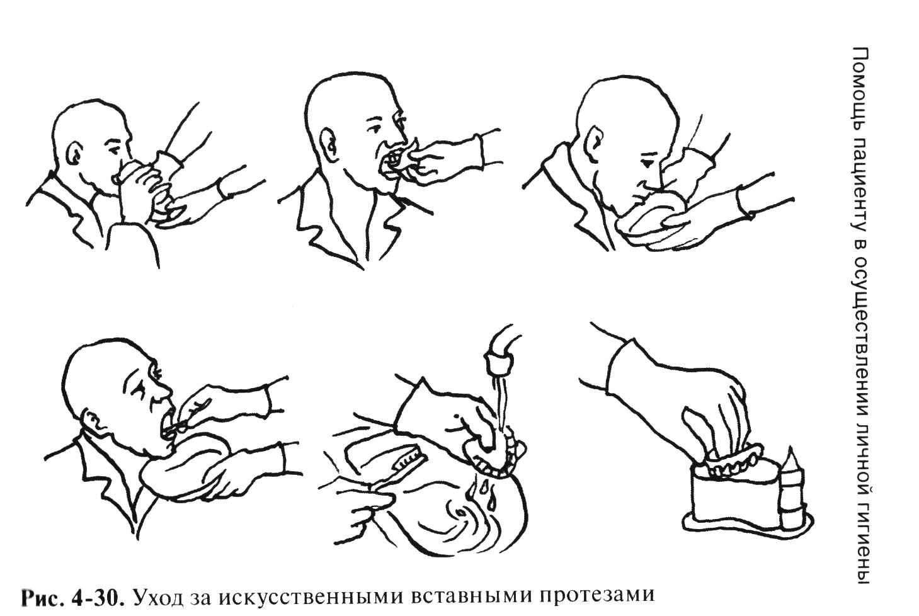

  - Помочь пациенту почистить полость рта с помощью влажной салфетки:
- если у него есть собственные зубы, помочь ему их почистить, используя зубную пасту и щётку;
- помочь пациенту почистить нёбо, язык, внутренние поверхности щёк, дёсны, область под языком;
- менять салфетку каждый раз, как только она покрывается слизью или липкой слюной;
- сбрасывать использованные салфетки в непромокаемый мешок.
  - Попросить пациента прополоскать рот водой. Держать лоток у подбородка пациента. При необходимости насухо вытереть его по окончании процедуры.
  - Поднести к раковине чашку с зубными протезами, зубную щетку, пасту, махровую варежку и полотенце.
  - Положить махровую варежку на дно раковины.
  - Открыть водопроводный кран, отрегулировать температуру пальцем,(она должна быть прохладной).
  - Намочить зубную щётку, нанести на неё пасту, почистить все поверхности зубных протезов щёткой, держа их в руках.
- Завершение процедуры
  - Прополоскать зубные протезы под холодной проточной водой:
- другой рукой ополоснуть чашку для зубных протезов;
- положить их в чашку для хранения в ночное время;
- закрыть водопроводный кран бумажной салфеткой,
- помочь пациенту вновь надеть зубные протезы.
Внимание! Если он предпочитает их не надевать, оставить протезы в чашке и добавить в неё столько воды, чтобы она покрывала протезы.
  - Снять перчатки, сбросить их в мешок для мусора.
  - Вымыть руки.
Уход за полостью рта пациента в бессознательном состоянии (рис. 4-31)
Оснащение: полотенце — 2, перчатки — 2 пары, лоток, стакан с раствором для полоскания, марлевые салфетки, лейкопластырь, ножницы, деревянный шпатель, помазок, лоток, мягкая зубная щётка, вазелин (или крем для губ), чашка, мешок для белья, мешок для мусора.
- Подготовка к процедуре
  - Вымыть руки.
  - Намотать на деревянный шпатель салфетку и закрепить её лейкопластырем (рис. 4-32).

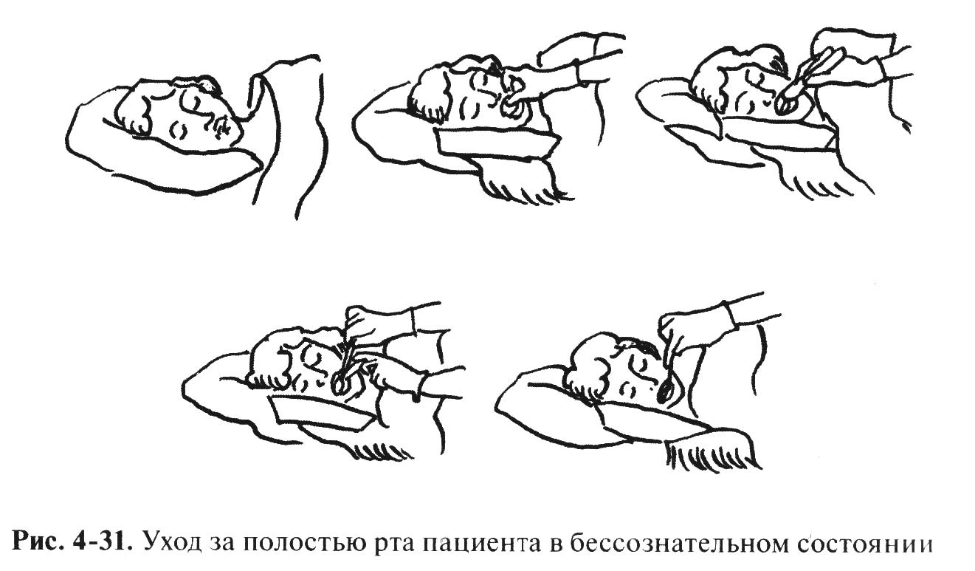
  - Налить в чашку антисептический раствор для обработки полости рта.
  - Разместить пациента на боку так, чтобы его лицо находилось на краю подушки.
  - Развернуть полотенце, бережно подняв голову, расстелить его под головой.
  - Развернуть второе полотенце и покрыть им грудную клетку.
  - Подставить лоток под подбородок пациента.
  - Надеть перчатки.
- Выполнение процедуры
  - Открыть рот пациента, бережно, не применяя силы, ввести между верхними и нижними зубами I и III пальцы одной руки и нажать этими пальцами на верхние и нижние зубы, раскрывая рот пациента шире.
  - • Открыв рот пациента, поставить между зубами подготовленный деревянный шпатель, чтобы рот оставался открытым.
  - • Намотать на указательный палец салфетку, смочить её в подготовленном растворе и, придерживая большим пальцем, обработать: нёбо; внутреннюю поверхность щёк; зубы; дёсны; язык и пространство под языком; губы.
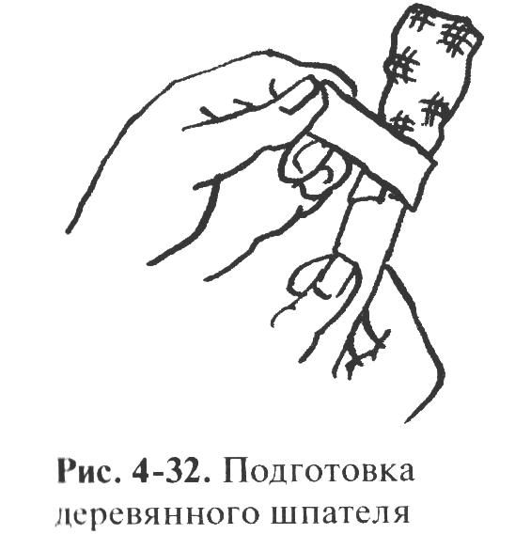
Внимание!
Менять салфетки по мере загрязнения слизью, налётом и липкой слюной.
( бросить использованные салфетки в мешок для мусора или поток. Почистить зубы, используя мягкую щётку (без пасты!). Не смазывать её обильно, так как есть риск аспирации жидкости. Намести на губы, используя помазок, вазелин или крем для губ.
- Завершение процедуры
  - Убрать лоток с полотенцем.
  - полотенце в мешок для белья. Снять перчатки и сбросить в мешок для мусора. Разместить пациента в удобном положении.
  - Вымыть руки.
4.8. БРИТЬЁ ПАЦИЕНТА
Безопасные бритвы могут быть одноразовыми или многоразовыми. Перед бритьём посмотрите, нет ли на лице родинок, поскольку их повреждение очень опасно для здоровья пациента. Предложите ему использовать крем для бритья, так как он уменьшает опасность порезов кожи, делает её более эластичной. После бритья лучше использовать лосьон, содержащий спирт, являющийся антисептиком.
Пользуясь безопасной бритвой, работайте аккуратно, чтобы не порезать руки. Храните бритву в стакане лезвием вниз. Начиная бритьё, наденьте латексные перчатки. Если пациент может самостоятельно бриться, предоставьте ему такую возможность.
Бритьё пациента безопасной бритвой (рис. 4-33)
Оснащение: почкообразный лоток, клеёнка, салфетка для компресса, салфетка для удаления остатков крема, полотенца, индивидуальный станок пациента (или одноразовый), крем или пена, пелёнка, кисточка (помазок) для бритья, лосьон.
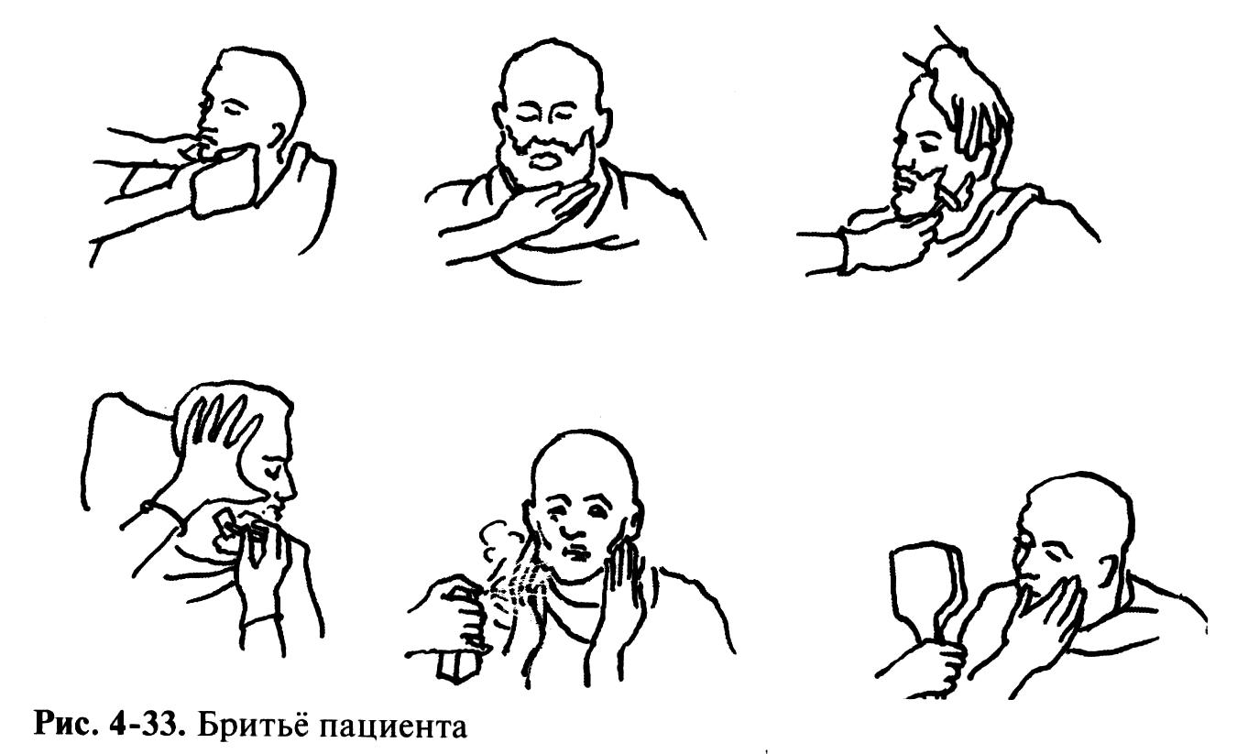
- Подготовка к процедуре
  - Объяснить ход предстоящей процедуры и получить согласие о пациента на её выполнение.
  - Подготовить необходимое оснащение.
  - Придать пациенту положение Фаулера. Укрыть шею и грудь клеёнкой и пелёнкой.
  - Надеть перчатки.
  - Заполнить лоток водой (40-45 °С).
- Выполнение процедуры
  - Смочить салфетку в воде, отжать и положить её на щёки и подбородок пациента на 5-10 мин (или смочить лицо).
  - Осмотреть лицо для выявления родинок, родимых пятен, очагов воспаления (эти места нужно «обходить»).
  - Нанести на кожу лица крем или пену для бритья, равномерно распределить его с помощью помазка.
  - Вести станок вниз, оттягивая кожу кверху; брить сначала одну 3 щеку, потом под носом, затем другую щеку, под нижней губой и | область шеи под подбородком.
  - Смочить салфетку водой, отжать её и протереть кожу лица.
  - Осушить её сухой салфеткой легкими промокательными движениями и смочить кожу лосьоном.
  - Дать зеркало, чтобы пациент мог увидеть себя.
- Завершение процедуры
  - Снять перчатки и положить их в лоток для использованного материала.
  - Вымыть руки.
Помощь пациенту при бритье электробритвой (рис. 4-34)
Оснащение: мыло, рукавичка для мытья, ёмкость для воды, лосьон, электробритва.
- Подготовка к процедуре
  - Объяснить ход предстоящей процедуры и получить согласие пациента на её выполнение.
  - Наполнить лоток тёплой водой (40-45 °С), поставить его на чистую поверхность: проверить температуру воды тыльной стороной ладони.
  - Помочь пациенту сесть (если пациент без сознания, слегка приподнять его голову).
  - Положить полотенце на его грудь.

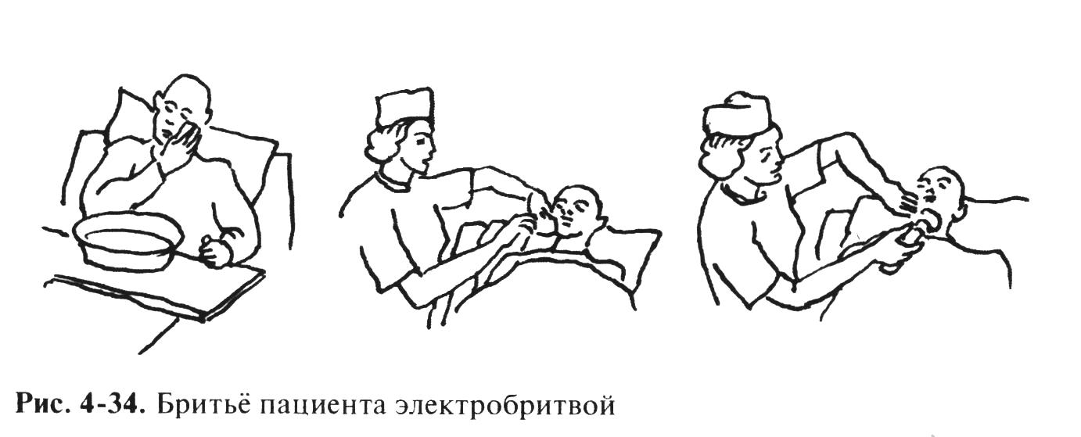
  - Осмотреть лицо для выявления родинок, родимых пятен, очагов воспаления (эти места нужно «обходить»).
  - Предложить пациенту вымыть его лицо с мылом (или вымыть ему лицо махровой варежкой).
- Выполнение процедуры
  - Помочь пациенту смочить лицо лосьоном для бритья: волосы становятся мягче, бритьё осуществлять легче.
  - Пальцами одной руки натягивать кожу лица, другой — круговыми движениями сбривать волосы (к подбородку и шее).
  - Протереть лицо влажной махровой рукавичкой и вытереть его насухо полотенцем, которым была прикрыта грудь пациента.
- Завершение процедуры
  - Дать пациенту зеркало, чтобы он смог убедиться, что хорошо выбрит.
  - Предложить смочить лицо лосьоном после бритья.
  - Вымыть руки.
4.9. УХОД ЗА РУКАМИ И НОГАМИ
Уход за ногтями нужно проводить очень бережно, в противном случае эта процедура может привести к травме кожи вокруг ногтевого ложа и последующему инфицированию. Не нужно стричь ногти пациенту до самого основания, иначе можно поранить кожу. Необходимо быть особенно осторожным при стрижке ногтей у лиц, страдающих сахарным диабетом, гемиплегией и другими заболеваниями, сопровождающимися снижением чувствительности кожи.

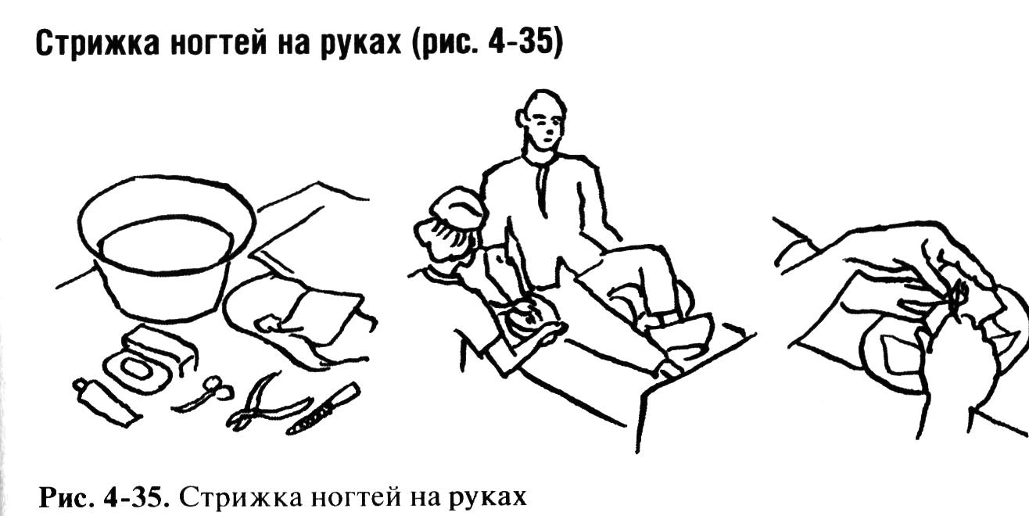
Оснащение: махровая рукавичка, перчатки, щипчики (ножницы) для ногтей, ёмкости для мусора и грязного белья, впитывающая пелёнка (клеёнка), мыло, ёмкость для воды, крем для рук.

- Подготовка к процедуре
  - Объяснить ход предстоящей процедуры и получить согласие пациента на её выполнение.
  - Наполнить лоток тёплой водой и поставить его на чистую поверхность, убедиться, что вода не горячая.
  - Помочь пациенту сесть (если это возможно).
  - Положить на свободную часть кровати рядом с рукой пациента впитывающую пелёнку (клеёнку) и поставить ёмкость с водой.

- Выполнение процедуры
  - Предложить пациенту положить руки в воду (пусть он подержит их 5 мин): ногти размягчатся, их легче подрезать.
  - Помочь ему вымыть руки с мылом.
  - Извлечь руки из воды и осторожно, но с нажимом махровой рукавичкой отделить тонкую кожу у основания ногтей.
  - Развернуть полотенце и положить на него мокрые руки пациента.
  - Вылить воду в раковину, промыть лоток, наполнить его тёплой водой. Поставить ёмкость рядом с кроватью.
  - Ополоснуть руки пациента.
  - Вытереть их насухо полотенцем, на котором они лежали. Убедиться, что кожа между пальцами сухая.
  - Надеть перчатки. Подстричь ножницами или щипчиками ногти ровно по внешнему периметру.
  - Снять перчатки и положить их в мешок для мусора.
  - Подпилить ногти пилочкой, убрать заусенцы.
  - Нанести крем на руки пациента. Бережно сделать массаж кистей в направлении от кончиков пальцев к запястью.
  - Сбросить полотенце и клеёнку в мешок для грязного белья.
- Завершение процедуры
  - Вымыть руки.
Если предполагают одновременно стричь ногти на руках и ногах, поместить стопу пациента в ёмкость с водой, стоящую на кровати. В это время вы будете стричь ему ногти на руках.
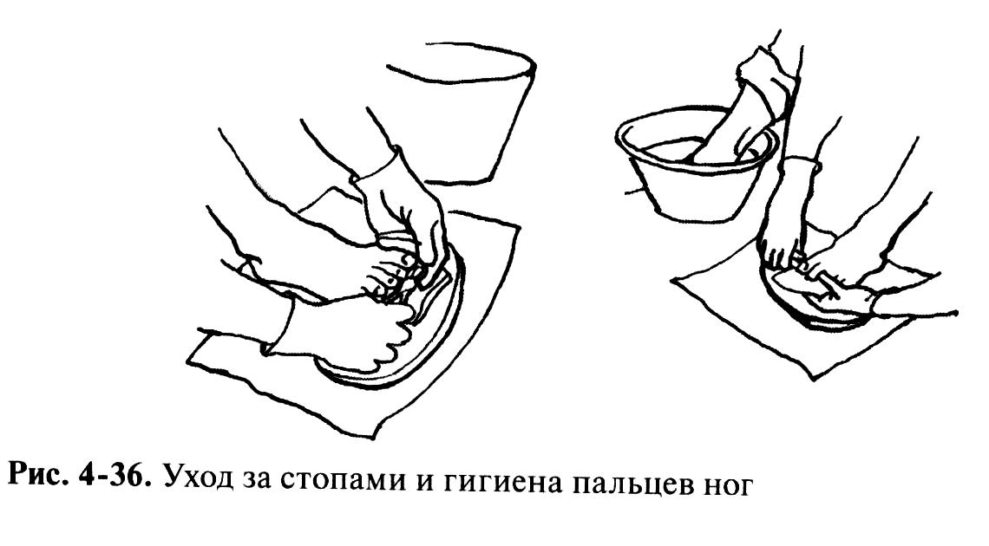
Уход за стопами и гигиена пальцев ног пациента (рис. 4-36)
Оснащение: впитывающая пелёнка (клеёнка), полотенце, махровая рукавичка, ножницы, мешки для грязного белья, ёмкость для воды, перчатки.
- Подготовка к процедуре
  - Объяснить ход предстоящей процедуры и получить согласие пациента на её выполнение.
  - Наполнить ёмкость тёплой водой, убедиться, что она не горя чая.
  - Помочь пациенту сесть на стул, чтобы было удобно разместить его ногу в ёмкости с водой.
  - Если пациент не может сесть на стул:
- помочь ему лечь на спину или в положение Фаулера;
- положить в ногах впитывающую пелёнку (клеенку) и подготовить на неё ёмкость с водой;
- согнуть ногу пациента в колене и поставить его стопу в ёмкость с водой.
- Выполнение процедуры
  - Надеть перчатки. Поставить на пол ёмкость с водой и помочь пациенту поставить ноги в неё на 5 мин.
Внимание! Во время мытья не наклоняйтесь вперёд, присядьте на корточки.
  - Помочь пациенту вымыть ноги махровой рукавичкой.
  - Вылить воду, ополоснуть ёмкость, наполнить её тёплой водой.
  - Ополоснуть ноги пациента.
  - Вытереть насухо полотенцем, убедиться, что кожа между пальцами сухая.
  - Полотенцем осторожно сдвинуть кожу у основания ногтей. Подстричь ногти на ногах. Положить ножницы в лоток, а полотенце и клеёнку — в мешок для белья.
  - Осмотреть кожу пальцев ног и стоп.
  - Снять перчатки.
  - Помочь пациенту лечь в постель.
- Завершение процедуры
  - Вымыть руки.
4.10. ПОМОЩЬ ПРИ ФИЗИОЛОГИЧЕСКИХ ОТПРАВЛЕНИЯХ
Применение суден и мочеприёмников (рис. 4-37)
Тяжелобольным, контролирующим физиологические отправления, при строгом постельном режиме для опорожнения кишечника в постель подают судно, а при мочеиспускании — мочеприёмник (женщины и при мочеиспускании чаще пользуются судном). Судно может быть металлическим с эмалевым покрытием или резиновым.
В последнее время появились судна из нержавеющей стали и пластика — они более надежны в эксплуатации: не бьётся эмаль, качественнее их дезинфекция.
Оказывая пациенту помощь при физиологических отправлениях, можно придерживаться основных принципов ухода:
  - обеспечьте уединённость во время мочеиспускания и дефекации;
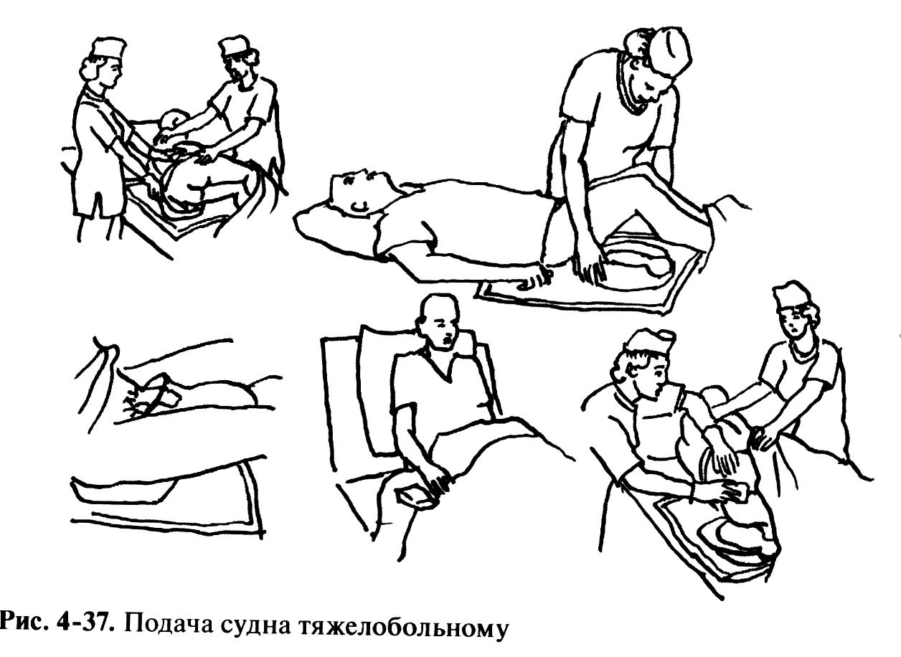
  - не торопите, но и не оставляйте человека надолго одного на судне — это небезопасно;
  - поощряйте пациента быть максимально независимым при физиологических отправлениях;
  - обеспечьте ему возможность вымыть руки, а при необходимости промежность (если пациент этого не может, сделайте за него).
Внимание! Начиная перемещение пациента для подачи судна, нужно перевести кровать в горизонтальное положение, так как перемещать набок человека, находящегося в положении Фаулера, небезопасно для позвоночника.
Помощь пациенту в использовании судна или мочеприёмника (выполняют две сестры)
Оснащение: три пары перчаток, судно, клеёнка, туалетная бумага, ширма, лоток.
- Подготовка к процедуре
  - Объяснить пациенту процедуру перемещения (если позволяет время).
  - Оценить его возможности в оказании помощи.
  - Ополоснуть судно и оставить в нём немного тёплой воды.
  - Убедиться, что поверхность судна, соприкасающаяся с кожей, сухая.
Внимание! Если у пациента нет пролежней на крестце или других ран, можно посыпать тальком часть судна, соприкасающуюся с кожей.
Отгородить пациента ширмой (при необходимости).

- 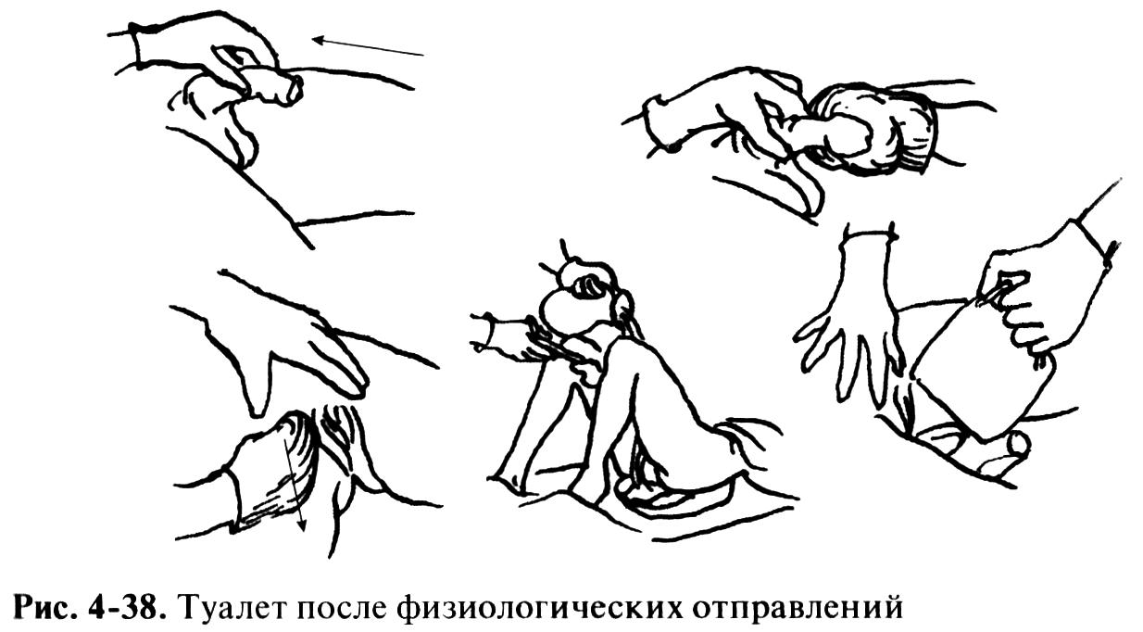
- Выполнение процедуры (рис. 4-38)
  - Надеть перчатки.
  - Опустить изголовье кровати до горизонтального уровня.
  - Встать с обеих сторон кровати: одна сестра помогает пациенту слегка повернуться набок, лицом к ней, придерживает рукой за плечи и таз; вторая — подкладывает и расправляет клеёнку под ягодицами пациента.
  - Под ягодицы пациента подвести судно и помочь ему повернуться на спину так, чтобы его промежность оказалась на судне.
Внимание! Для пациента-мужчины одновременно нужно поставить мочеприёмник между ногами и опустить в него половой член (если пациент не может этого сделать самостоятельно).
  - Придать пациенту высокое положение Фаулера, так как в положении «на спине» многие испытывают трудности при физиологических отправлениях.
  - Снять перчатки, положить их в лоток для использованного материала.
  - Поправить подушки и укрыть пациента одеялом.
  - Договориться с ним о способах связи и оставить его одного.
Внимание! Каждые 5 мин необходимо проверять, всё ли в порядке у пациента.
Завершение процедуры
  - После получения «сигнала» от пациента надеть перчатки.
  - Опустить изголовье кровати. Одна сестра поворачивает пациента на бок и придерживает его за плечи и таз; вторая — убирает судно и укрывает его спину.
  - Одна сестра продолжает придерживать пациента в положении на боку, вторая — вытирает область заднепроходного отверстия туалетной бумагой (если пациент не может сделать это самостоятельно).
  - Переместить пациента на спину. Подмыть его (её). Тщательно осушить промежность.
  - Убрать клеёнку.
  - Снять перчатки и сбросить их в лоток.
  - Обеспечить пациенту возможность вымыть руки.
  - Укрыть его одеялом. Придать удобное положение.
  - Вымыть руки.
В том случае, когда пациент в состоянии (ему разрешено) самостоятельно подложить судно под себя, нужно поступить следующим образом (рис. 4-39).
- Подготовка к процедуре
  - Опустить изголовье кровати.
  - Отвернуть край одеяла так, чтобы пациенту было удобно положить судно.
  - Надеть перчатки.
  - Подложить под таз пациента клеёнку (впитывающую пелёнку)
  - Ополоснуть судно и оставить в нём немного тёплой воды.
  - Убедиться, что поверхность судна, соприкасающаяся с кожей сухая.
  - Посыпать тальком часть судна, которая соприкасается с кожей (если нет открытых ран на крестце).
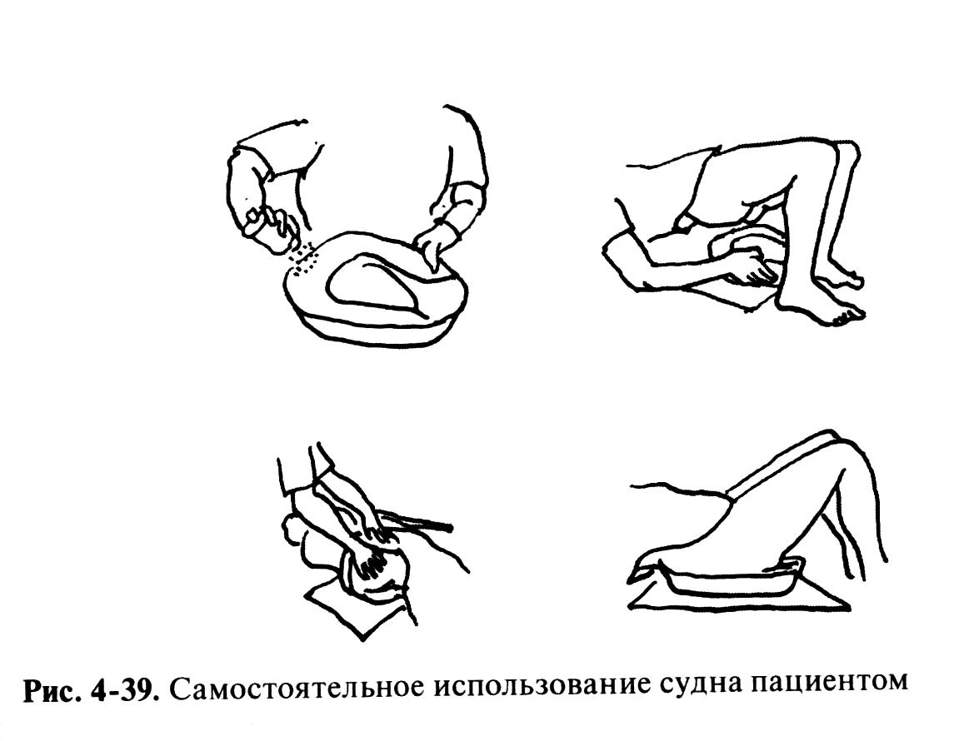

- Выполнение процедуры
  - Помочь пациенту подложить под себя судно: для этого попросить его согнуть ноги в коленях и приподнять таз, упираясь ногами о кровать.
Внимание! Если пациент не в состоянии выполнить эти действия, повернуть на бок, плотно прижать судно к его ягодицам, затем осторожно повернуть пациента на спину.
  - Придать ему положение Фаулера.
  - Снять перчатки.
  - Укрыть пациента.
  - Договориться с ним о способах связи и оставить его одного.
- Завершение процедуры
• Вымыть руки.
Все манипуляции с мочеприёмником, так же как и с судном, следует проводить в перчатках. Прежде чем подать мочеприёмник, его нужно ополоснуть тёплой водой, под таз пациента подложить клеенку
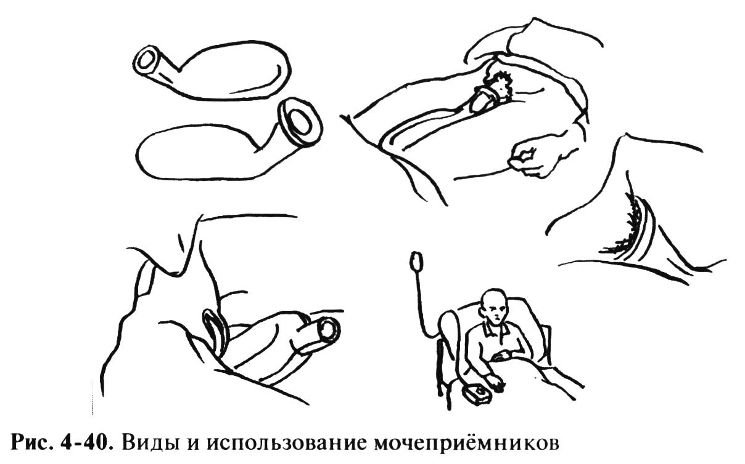
Подав мочеприёмник, нужно укрыть пациента и положить рядом с ним средство коммуникации. После мочеиспускания содержимое мочеприёмника выливают и вновь ополаскивают тёплой водой. Для удаления резкого аммиачного запаха мочи используют слабый раствор хлористоводородной кислоты или чистящее средство «Сани-тарный-2». После мочеиспускания в некоторых случаях требуется подмывание. После окончания процедуры клеёнку из-под пациента нужно убрать.
Часто пациент пользуется мочеприёмником самостоятельно. В этом случае необходимо обеспечить его чистой ёмкостью, оставить в уединении, а затем предоставить возможность вымыть руки (рис. 4-41). Если мужчина в состоянии стоять и ему разрешено вставать, нужно помочь это сделать, постелить на кровать клеёнку и положить на неё мочеприёмник.
Нередки ситуации, когда пациент с посторонней помощью может дойти до туалета, но испытывает определённые трудности при усаживании на унитаз и вставании с него. Небезопасно для такого человека и мытьё рук над раковиной. Чтобы посещение туалета для пациента (и сестры) было безопасным, воспользуйтесь широким застегивающимся ремнём, который надевают на талию ещё при нахождении его в палате.
Прежде чем сопровождать пациента, нужно помочь ему надеть одежду и обувь. Убедиться, что обувь не растоптанная и не скользкая, шнурки (если они есть) завязаны.

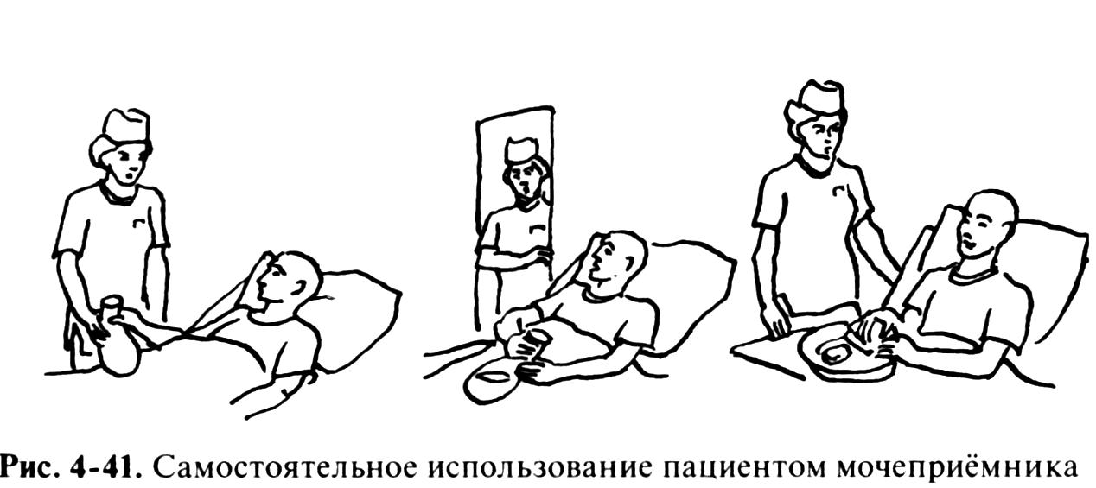
В туалете помогите пациенту поднять одежду, снять нижнее бельё и сесть на унитаз. В тесном помещении туалетной комнаты нужно уберечь человека от падения. Следует всячески поощрять его желание осуществлять физиологические отправления в туалете.
Для этого следует:
  - Убедиться, что в туалете есть туалетная бумага.
  - Помочь пациенту дойти до туалета, используя правильный приём удерживания при ходьбе.
  - Помочь развернуться спиной к унитазу.
  - Встать лицом к пациенту: ноги расставлены на 30 см, одна —
отставлена назад.
  - Поднять сзади халат, бельё (мужчине помочь снять брюки, бельё).
  - Взяться за ремень, надетый на пациента, перенести массу тела
на ногу, отставленную назад, и помочь ему сесть на унитаз, Выйти из туалета, но находиться рядом. Вернуться обратно, когда пациент подаст сигнал. Помочь ему встать с унитаза, используя ремень, Помочь дойти до умывальника и придерживать его за ремень во время мытья рук.
Если мужчина желает помочиться в туалете стоя, то прежде чем оставить его там
одного, нужно убедиться, что он чувствует себя хорошо. Выйдя из туалета, закройте дверь, чтобы создать пациенту обстановку уединения. Оставаться рядом за дверью до тех пор, пока пациент полностью не завершит физиологические отправления.
Можно войти в туалет, когда пациент позовёт. И в то же время нужно проверять его самочувствие каждые 5 мин.
Входя в туалет наденьте перчатки, если необходимо помочь пациенту воспользоваться туалетной бумагой. Затем, сняв перчатки, помогите ему встать, одеться, вымыть руки, вернуться в палату, раздеться, лечь в постель. Сестра также должна вымыть руки с мылом.
Уход за пациентом при недержании мочи и/или кала
При некоторых заболеваниях пациент не контролирует позывы на мочеиспускание и/или дефекацию, что приводит к недержанию. Иногда недержание связано с тем, что пациент не успевает дойти до туалета, не может его найти, или сестра не откликается вовремя на его просьбу. При недержании пациент может использовать специальные «трусики для взрослых» (например, памперсы). Некоторые модели «трусиков» впитывают до 3 л жидкости, плотно прилегают к телу, исключая вытекание мочи. Помимо памперсов существую! защитные прокладки, впитывающие пелёнки, причём некоторые из них с помощью липкой ленты крепятся к кровати и не смещаются при движениях пациента. Эти прокладки и пелёнки не вызываю! потоотделения и раздражения кожи, что препятствует образованию пролежней.
Для мужчин, страдающих недержанием мочи, может использоваться внешний катетер (самоклеющийся и несамоклеющийся) и мешок (ножной или прикроватный) для сбора мочи (например, фирмы «ProSys», «КонваТек»).
При недержании мочи и кала требуется особенно тщательный уход за промежностью, чтобы избежать мацерации кожи и инфекции мочевыводящих путей.
Применение внешнего мочевого катетера для мужчин (рис. 4-43)
Оснащение: внешний мочевой катетер и дренажный мешок (например, «ProSys», «КонваТек»), бумажный лейкопластырь, ножницы, перчатки, клеёнка (впитывающая пелёнка)

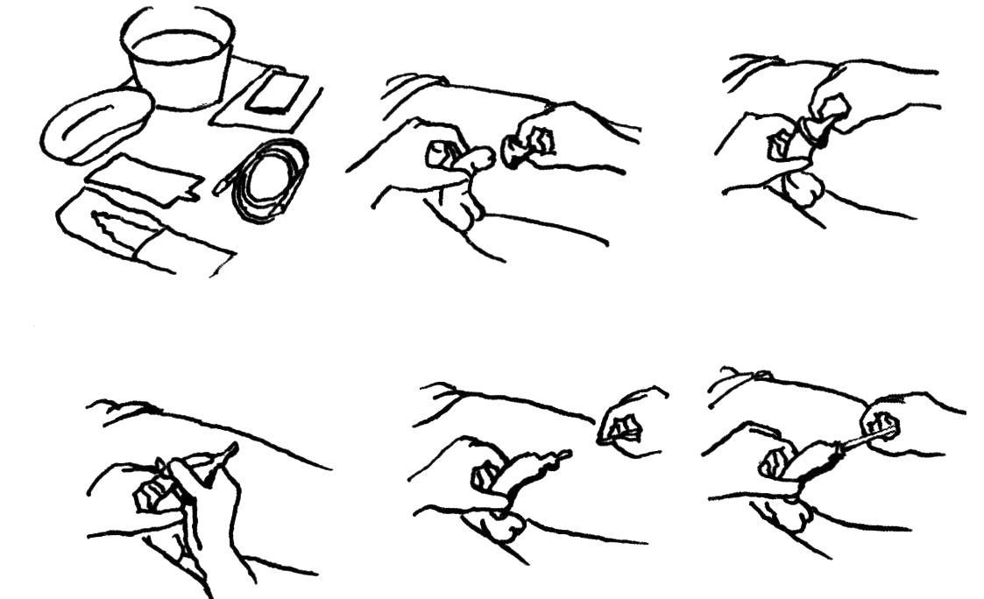
Рис. 4-43. Использование катетера пациентом
- Подготовка к процедуре
  - Объяснить ход предстоящей процедуры и уточнить согласие пациента на её выполнение (если это возможно).
  - Вымыть руки. Надеть перчатки.
  - Опустить изголовье кровати, переместить пациента на бок, подстелить клеёнку (впитывающую пелёнку), переместить на I мину, поднять изголовье.
  - Вымыть с мылом и осушить половой член.
- Выполнение процедуры
  - Поместить головку полового члена в катетер и раскатать его до I к цокания (оставить небольшое пространство у головки члена).
Прикрепить (несамоклеющийся катетер) у основания бумажным (щипальным) лейкопластырем. Самоклеющийся — прижать на несколько секунд к половому члену для фиксации. Убедиться, что катетер раскатан полностью.
  - Соединить катетер с дренажным мешком. Убедиться, что последний находится ниже уровня мочевого пузыря пациента, и надежно закрепить его на кровати (или на голени пациента, если он ходит!).
  - Прикрепить трубку, соединяющую катетер с дренажным мешком, к бедру пациента лейкопластырем, не слишком натягивая трубку.
- Завершение процедуры
  - Опустить изголовье, повернуть пациента на бок, убрать клеёнку (пелёнку), сбросить её в мешок для мусора, повернуть пациента на спину, поднять изголовье кровати.
  - Снять перчатки, выбросить их в мешок.
  - Укрыть пациента. Помочь ему занять удобное положение в постели.
  - Вымыть руки.
Снимать катетер нужно медленно, скручивая его по направлению к головке полового члена (рис. 4-44)

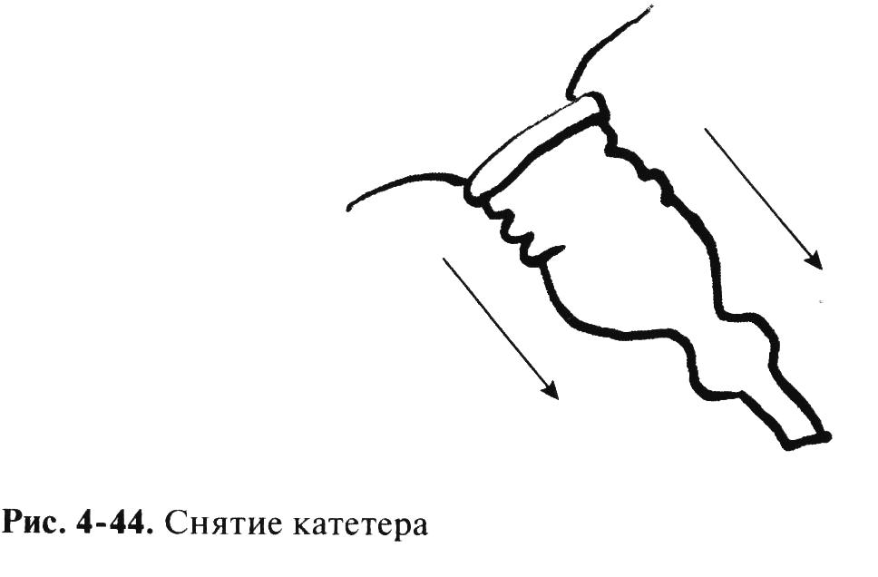
В некоторых случаях при недержании мочи пациенту можно подложить программу «тренировки мочевого пузыря», предусматривающую мочеиспускание каждые 2 ч (или на судно, или в мочеприемник или в унитаз независимо от наличия или отсутствия позывов мочеиспусканию.

